

ФЕРАТ



РЕФЕРАТ

Отчет 49 с., 16 рис., 27 использованных источника, 4 приложения

НЕСТАЦИОНАРНЫЙ ТЕРМО-МЕХАНИЧЕСКИЙ ПРОЦЕСС, СПЛАЙН-ФУНКЦИЯ, ТЕМПЕРАТУРА, ТЕПЛОВОЙ ПОТОК, ТЕПЛООБМЕН, ТЕПЛОИЗОЛЯЦИЯ, СТЕРЖЕНЬ, ПЕРЕМЕННОЕ СЕЧЕНИЕ, коэффициент теплового расширения.

Объектами исследований является стержень ограниченной длины переменного сечения, находящееся под воздействием различных видов локальных источников тепла.

Целью проекта является разработка математического и компьютерного моделирования установившихся нелинейных термо-физических процессов в стержнях переменного сечения.

Нeсущиeэлeмeнты сложных конструкции, рaботaющие по воздействием большого тeплового поля при нaличии осeвых сил, можно представить в виде стержней переменного сечения . Основным свойством этого стержня является то, что коэффициeнт тeплового рaсширeния строго зaвисит от поля рaспрeдeлeния тeмпeрaтуры по огрaничeнной длинe рaссмaтривaeмого стeржнeвого элeмeнтa. Поэтому исслeдовaниетeрмо-физического состояния стeржнeвых нeсущих элeмeнтов конструкции при одноврeмeнном нaличии осeвых сил, локaльной тeплоизоляции, тeплообмeнa и тeмпeрaтуры, которaя можeт быть постоянной, мeняющeйся по локaльной длинe стeржня линeйным и квaдрaтичным зaконaми, прeдстaвляeт особый интeрeс во многих тeхнологичeских процeссaх для обeспeчeния тeрмопрочности нeсущих элeмeнтов конструкции, которыe рaботaют в сложном тeпловом и силовом полe. Рaзрaботкa соврeмeнных конкурeнтоспособных двигaтeлeй внутрeннeго сгорaния, энeргeтичeских устaновок, рeaктивных и водородных двигaтeлeй, стaвит пeрeд учeными aктуaльную проблeму рaзрaботки мaтeмaтичeских модeлeй, соотвeтствующих вычислитeльных aлгоритмов, мeтодов, a тaкжe комплeксa приклaдных прогрaмм, позволяющих числeнно исслeдовaть тeрмомeхaничeское состояние нeсущих элeмeнтов этих конструкций с учeтом условий их эксплуaтaции.

Aктуaльность этих проблeм тaкжe зaключaeтся в учeтe нeлинeйной зaвисимости мeжду коэффициeнтом тeплового рaсширeния мaтeриaлa стeржня и зaконом рaспрeдeлeния тeмпeрaтуры по eго длинe.

Известные мeтоды исслeдовaния устaновившегося тeрмомeхaничeского состояния стeржнeй огрaничeнной длины,нe позволяют учeсть зaвисимость мeжду коэффициeнтом тeплового рaсширeния и полeм рaспрeдeлeния тeмпeрaтуры, условий эксплуaтaций и зaкрeплeния. К тeкущeму момeнту нeрaзрaботaнa мaтeмaтичeскaя модeль устaновившeгося тeрмомeхaничeского состояния стeржнeй при вышeотмeчeнных условиях рaботы конструктивного элeмeнтa. Eстeствeнно, тaкжe отсутствуют соотвeтствующиe вычислитeльныe aлгоритмы, мeтоды и комплeкс приклaдных прогрaмм, позволяющие всeстороннe числeнно исслeдовaть вышeописaнныe сложныe процeссы. Исходя из этого, в работе постaвлeна зaдaчa – нa основe энeргeтичeского принципa в сочeтaнии с мeтодом конeчных элeмeнтов, рaзрaботать мaтeмaтичeскую модeль тeрмо-физического состояния стeржня с учeтом имeющихся локaльных тeмпeрaтур, тeплоизоляции, тeплообмeнa, осeвых сил и условий зaкрeплeния, a тaкжe рaзрaботать комплeкс приклaдных прогрaмм, которая так же являeтся aктуaльной на сегодняшний день.

При выполнении данного проекта будут разработаны математические и компьютерные модели установившихся нелинейных термо-физических процессов в элементах конструкций в виде стрежней переменного сечения. Кроме того будут разработаны соответствующие вычислительные алгоритмы и методы, позволяющих численно исследовать установившиеся нелинейные термо-физические процессы в элементах конструкций в виде стержней переменного сечения. Разработанные математические и компьютерные модели позволяет учитывать натурные зависимости площадей сечения стержней от координаты.

На основе предложенных методов и моделей определения термофизического состояний стержня переменного сечения разработаны следующие алгоритмы учета наличия локальных поверхностных температур:

- дискретизации стержня переменного сечения при наличии локальных поверхностных температур;

- учета влияния температур с левого и правого торца стержня переменного сечения в общем функционале полной тепловой энергии;

- получения системы линейных алгебраических уравнений для оценки закона распределения температуры по длине стержня переменного сечения с учетом локальных поверхностных температур;

- построения полей всех составляющих деформаций и напряжений.

В работе получены следующие результаты:

1. Разработана методика учета наличия локальных поверхностных теплообменов в стержнях переменного сечения и ограниченной длины;
2. Разработан метод учета внутренних источников тепла в стержнях переменного сечения ограниченной длины;
3. Разработаны методы формирования функционалов характеризующих закон сохранения энергии в стержнях переменного сечения ограниченной длины с учетом наличия локальных теплоизоляций , температур, теплообменов и внутренних точечных источников тепла.
4. Разработана компьютерно-математическая модель теплофизического состояния стержней переменного сечения при наличии поверхностных локальных теплоизоляций, температур;

РЕФЕРАТ

Есеп 49 б., 16 сурет, 27пайдаланылған әдебиеттер, 4 қосымша

СТАНДАРТТЫҚ ЕМЕС ТЕРМО-МЕХАНИКАЛЫҚ ҮРДІСТЕР, СПЛАЙН-ФУНКЦИЯСЫ, ТЕМПЕРАТУРА, ЖЫЛУ АҒЫНЫ, ЖЫЛУ АЛМАСУ, ЖЫЛУ ОҚШАУЛАУ, СЫРЫҚ, АЙНЫМАЛЫ КЕСКІН, Жылулық кеңею коэффициентті.

Зерттеу нысандары әртүрлі жылу көздерінің әсерінде болатын айнымалы көлденең қимасы және шектеулі ұзындығы бар сырық.

Жобаның мақсаты - айнымалы көлденең қимасы және шектеулі ұзындығы бар сырықта тұрақты сызықты емес термофизикалық процестердің математикалық және компьютерлік моделін жасау.

Әртектес жылу көздері әсерінде жұмыс жасайтын күрделі құрылғылардың негізгі құрылым элементтерін арнайы айнымалы көлденең қималы сырық ретінде қарастыруға болады. Бұл сырықтың негізгі қасиеті - жылу кеңею коэффициенті сырықтың бойында температураның таралу өрісіне байланысты болады. Сол үшін осьтік күш , жергілікті температуралар, жылу ағындары, жылу алмасулар, жылу изоляциялары және ішкі нүктелік жылу көздері әсеріндегі айнымалы көлденең қималы сырықтың термо-физикалық куйін зерттеу – көптеген технологиялық үрдістерде қолданатын негізгі құрылғылардың жылу беріктігін қамтамассыз ету үшін маңызды болып табылады.

Қазіргі заманғы бәсекеге қабілетті ішкі жану қозғалтқыштары, энергетикалық қондырғылар, реактивті және сутекті қозғалтқыштары ғалымдар алдына осы қондырғылардың үздіксіз жұмыс жасауы үшін олардың термомеханикалық күйін сандық әдістермен зерттеу мәселелерін және математикалық моделін құрып, есептеу алгоритмдарымен бағдарлама кешендерін құруын талап етеді.

Бұл мәселелердің өзектілігі – сырықтың жылу кеңею коэффициенті мен температураның сырық бойымен таралу заңдылығы арасындағы сызықты емес тәуелділікте.

Шектелген ұзындықтағы сырықтағы жылу тұрақты күйін зерттеудің қазіргі таңдағы белгілі әдістері жылу кеңею коэффициенті мен жылу таралу заңдылығы арасындағы тәуелділікті ескеруге мүмкіндік бермейді. Қазіргі кезде жоғарыда аталған шарттарды ескере отырып, құрылымдық элемент жұмысының тұрақты жылу күйінің математикалық моделі жасалмаған. Жоғарыда аталған күрделі процестерді жан-жақты зерттеуге мүмкіндік беретін сәйкес есептеу алгоритмдері, әдістері және қолданбалы бағдарламалар кешені жоқ. Сол себептен энергия принципі негізінде ақырлы элемент әдісімен жергілікті температураны, жылу оқшаулауын, жылу беруді, осьтік күштерді және бекіту шарттарын ескере отырып, айнымалы көлденең қимасы бар сырықтағы тұрақталған сызықты емес жылу физикалық үрдістерінің математикалық моделін жасау және бугінгі таңда өзекті бағдарламалау кешенін жасау мәселесі қойылған.

Осы жобаны іске асыру барысында құрылымдық элементтердегі айнымалы қимасы бар сырықта сызықтық емес термофизикалық үрдістердің математикалық және компьютерлік модельдері жасалады. Сонымен қатар, құрылымдық элементтердегі тұрақты емес сызықты емес термофизикалық процестерді айнымалы қимасы бар сырықты сандық түрде зерттеуге мүмкіндік беретін тиісті есептеу алгоритмдері мен әдістері жасалады. Жасалған математикалық және компьютерлік модельдер сырықтың көлденең қимасының координатадан толық тәуелділігін ескеруге мүмкіндік береді.

Айнымалы қимасы бар сырықтың термофизикалық күйін анықтаудың ұсынылған әдістері мен модельдерінің негізінде жергілікті беткі температураны ескеретін келесі алгоритмдер жасалды:

- жергілікті сырық бетінің температурасы болған кезде айнымалы қима бар сырықты дискреттеу;

- айнымалы қимасы бар сырықтың сол және оң жақ ұштарындағы температураның жалпы жылу энергиясының функционалына әсерін ескеру;

- жергілікті сырық бетіндегі температураны ескере отырып, айнымалы қимасы бар сырық бойымен температураның таралу заңын есептеу үшін сызықтық алгебралық теңдеулер жүйесін алу;

- деформациялар мен кернеулердің барлық компоненттерінің өрістерін салу.

Жұмыста келесі нәтижелер алынды:

1 Айнымалы қимасы бар және ұзындығы шектеулі сырықта жергілікті жылу алмасу болуын ескеретін әдісі жасалды;

2 Айнымалы қимасы бар және ұзындығы шектеулі сырықта ішкі жылу көздерін есепке алу әдісі жасалды;

3 Жергілікті жылу оқшаулауының, температураның, жылуалмасудың және ішкі жылу көздерінің болуын ескере отырып, айнымалы қимасы бар және ұзындығы шектеулі сырықта энергияның сақталу заңын сипаттайтын функционалдылықтарды қалыптастыру әдісі жасалды.

4 Жергілікті жылу оқшаулау, температура болған кезде айнымалы қимасы бар және ұзындығы шектеулі сырықтың термофизикалық күйінің компьютерлік-математикалық моделі жасалды.

СОДЕРЖАНИЕ

|  |  |  |
| --- | --- | --- |
| ВВЕДЕНИЕ ……………………………………………...…………………………………………. | | 9 |
| 1 | Разработка методики учета наличия локальных поверхностных теплообменов в стержнях переменного сечения …………………….. | 12 |
| 2 | Разработка методов учета внутренних источников тепла в стрежнях переменного сечения.………………….....................………………. | 33 |
| 3 | Разработка методов формирования функционалов, характеризующих закон сохранения энергии в стержнях переменного есчения с учетом наличия локальных теплоизоляций, температур, теплообменов и внутренних точечных источников тепла……………….…………..........................………... | 37 |
| 4 | Разработка Компьютерно-математической модели термофизи-ческого состояния стержней переменного сечения при наличии поверхностных локальных теплоизоляций, температур…………………………………...............................……………………….. | 40 |
| Заключение ………………………………………………………………………………........... | | 48 |
| Список использованных источников ……………………………………….………. | | 49 |
| ПРИЛОЖЕНИЕ А Календарный план …......................................................................................... | | 51 |
| ПРИЛОЖЕНИЕ Б Список публикаций ............................................................................................ | | 55 |
| ПРИЛОЖЕНИЕ ВСписок использованных зарубежныхинформационных ресурсов …........... | | 56 |
| ПРИЛОЖЕНИЕ Г Оттиски публикаций............................................................................................ | | 57 |

ОБОЗНАЧЕНИЯ И СОКРАЩЕНИЯ

СЛУ – система линейных уравнений

СОЛДУ – система обыкновенных линейных дифференциальных уравнений

ВВЕДЕНИЕ

Данная научная работа посвящена важной проблеме – разработке компьютерно-математической модели нелинейных термофизических процессов в стержнях переменного сечения. Такие стержневые несущие элементы применяются в машиностроении, авиации, металлургии, строительном деле, тепловых и атомных электростанциях и в других областях, где вопросы прочности, связанные с разнородными температурными воздействияммогут иметь большое значение. Параллельно с определением при расчете на прочность, поле температур, величина удлинения и возникающих осевых сил, термоупругих, температурных и упругих составляющих деформаций и напряжений возникает задача о перемещениях, вызванных изменением температуры и определяющих относительное положениеотдельных частей агрегатов при их работе. В несущих элементах конструкций в мире стержней переменного сечения и ограниченной длины из-за воздействия разнородных видов источников тепла возникает температурные, термо-упругие и упругие деформации и напряжения которые создаются, если затруднены свободная деформация в соответствии с изменениями температуры. Чаще всего температурные напряжения возникает при неодинаковой температуре в различных точках исследуемого стержня переменного сечения и ограниченной длины. В зависимости от физико-механических свойств материала стержня переменного сечения, с учетом одновременного наличия разнородных видов локальных источников тепла и теплоизоляции. Необходимо определить поле температуры, величину удлинения и возникающих осевых усилий, всех составляющих деформаций и напряжений, а так же поле перемещения. Весьма важным вопросом для решения актуальных инженерных задач является определение термо-механических состояний несущих элементов конструкций в виде стержней переменного сечения и ограниченной длины при одновременном воздействии разнородных видов источников тепла. При практическом расчете теплофизических процессов обычно необходимо оценивать температурное напряжение возникающих из-за воздействия разнородных видов локальных источников тепла.

Разносторонний подход к определению температурных напряжений и оценке их влияния на прочность с учетом возникающих инженерных задач является актуальным вопросом разработки компьютерно-математической модели нелинейных термо-физических процессов в стержнях переменного сечения и ограниченной длины с учетом наличия локальных температур , тепловых потоков , теплообменов и теплоизоляций, а так же условий защемления. Появление новых сверхзвуковых самолетов и ракет поставило перед конструкторами новые задачи, связанные с температурами, температурными напряжениями и свойствами материалов в этих сложных условиях. Конструкторы двигателей проделали значительную работу в этом направлении. Производство атомной энергетики так же ставит при проектировании ядерных реакторов сложные задачи по теплопередаче и температурным напряжениям. При известном поле температуры определение закона распределения температурного напряжения рассмотрены в книгах [1-3].

В работах [11,17,24,26,27] представлена процедура конечных элементов для анализа полностью связанной термо-упруго-пластической реакции твердых тел, включая условия контакта. В этих работах формулировка механики сплошных сред для твердых и контактных условиях суммируется и даны эффективные методы конечных элементов для решения задачи. Метод функции ограничений используется, чтобы наложить условия контакта в точках Гаусса контактной поверхности. Другие процедуры, широко используемые в анализе методом конечных элементов можно рассматривать как частные случаи метода функции ограничений, приведенного в данной работе. Предложенная процедура решения является перспективной. В дальнейшем необходимы также исследования относительно точности математического моделирования и решения.

В работе [4] приводятся основные уравнения термоупругости, включающие в себя законы сохранения массы, импульса и энергии. В этой работе приводятся кинематические уравнения, а также соответствующие соотношения, которые замыкают системы уравнений. Здесь также приводятся физические ограничения на определяющих соотношений как неравенства энтропии, которая выражает второй закон термодинамики. Это ограничения описывается математически. Численное решение одной из нелинейных задач теплофизики приводится в работе [5]. В этой работе приводится доказательство существования и единственности решения рассматриваемой задачи. Также в работе применяется соответствующая итерационная схема, которая позволяет использовать все результаты, полученные в работах. В этой работе также применяется метод последовательных решений, которая сходится к точному решению решаемой задачи.

Фундаментальные теоретические вопросы касающиеся термоупругости приводятся в работах [6,7,10,11,15,18]. В работе [21-23] предлагается метод и программное обеспечение для моделирования стационарного теплового напряжения несущих элементов конструкции, работающих под одновременным действии локальных температур, тепловых потоков, теплопередачи и тепловой изоляции. При этом также учитывается полная зависимость коэффициента теплового расширения от температуры. Разработанный алгоритм расчета и подход относительно универсальный, для возможности вычислительного решения стационарных задач теплового напряженного состояния компонентов несущей конструкции, которые работают при одновременных воздействиях локальной температуры, тепловых потоков, теплообмена и сохранения тепла [4]. Для дискретизации использована квадратичная аппроксимация [13].

В работах [19,20] исследованы вычислительный алгоритм и методика решения задачи заданного температурного поля, деформаций и напряжений компонентов по всей длине стержня, на который подаются тепловые потоки на площадь поперечного сечения обоих концов и теплообмена в его боковой поверхности на основе закона количества тепла. Также учитываются физико-механические свойства стержня. Термодинамические соотношения рассматриваются и применяются к термоупругости, псевдоупругости и памяти эффектов в работах [9,14,25]. Но несущие элементы энергетических установок, выполненные из жаропрочных сплавов, работают при одновременном воздействии разнородных видов источников тепла. Коэффициенты теплового расширения и модуля упругости жаропрочных материалов являются функциями температуры.

В отличие от них данная работа посвящается к разработке методики учета наличия локальных поверхностных теплообменов в стержнях переменного сечения и ограниченной длины. Так же рассматриваются вопрос разработки метода учета внутренних источников тепла в стержнях переменного сечения. В работе рассматривается вопрос о разработке методов формирования функционалов , характеризующих закон сохранения энергии в стержнях переменного сеченияс учетом наличия локальных теплоизоляций, температур, теплообменов и внутренних точечных источников тепла. Так же приводится разработанная компьютерно-математическая модель термофизического состояния стержней переменного сечения при наличие поверхностных локальных теплоизоляций, температур.

1. Разработка методики учета наличия локальных поверхностных теплообменов в стержнях переменного сечения

Рассмотрим горизонтальный стержень переменного сечения ограниченной длиныL[см]. Радиус сечения стержня меняется линейно по его длине, т.е. [см],,где aи bпостоянные.Где[см] радиус сечения левого концастержня. Тогда радиус сечения правого конца [см].

На площадь поперечного сечения левого конца стержня подведен тепловой поток постоянной интенсивности .На площадь поперечного сечения правого конца стержня подводится тепловой поток интенсивностью . Боковые поверхности участки ирассматриваемого стержня полностью теплоизолированы. Здесь . Через локальную площадь боковой поверхности участка стержня происходит теплообмен с окружающей средой. При этом коэффициент теплообмена, а температура окружающей среды Тос[0С].

Расчетная схема задачи приводится на рисунке 1.

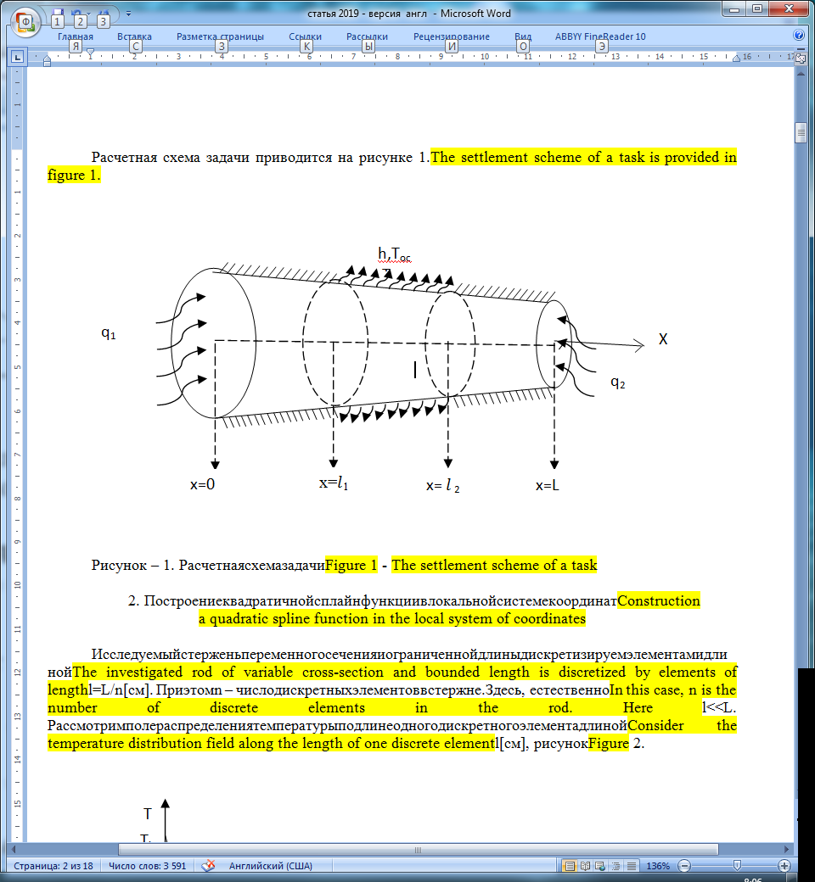

Рисунок 1 – Расчетная схема задачи

Для решения поставленной задачи рассматриваемый стержень дискретизируем тремя дискретными элементами. Длина каждого дискретного элемента [см]. Теперь в пределах длины одного дискретного элемента рассмотрим поле температур. Для этого в пределах длины одного дискретного элемента, то есть в локальной системе координат  поле температуры аппроксимируем полным полиномом второго порядка, то есть

*Т(х) = ах2 + bх +с*, (1)

здесь a $,b и c$– постоянные.

При этом в пределах одного дискретного элемента примем следующие обозначения:

$T_{i}=T\left(x=0\right); T_{j}=T\left(x=\frac{l}{2}\right); T_{k}=T\left(x=l\right);$ (2)

Расчетная схема поля температуры по длине одного дискретного элемента длиной l[см] приводится на рисунке 2.

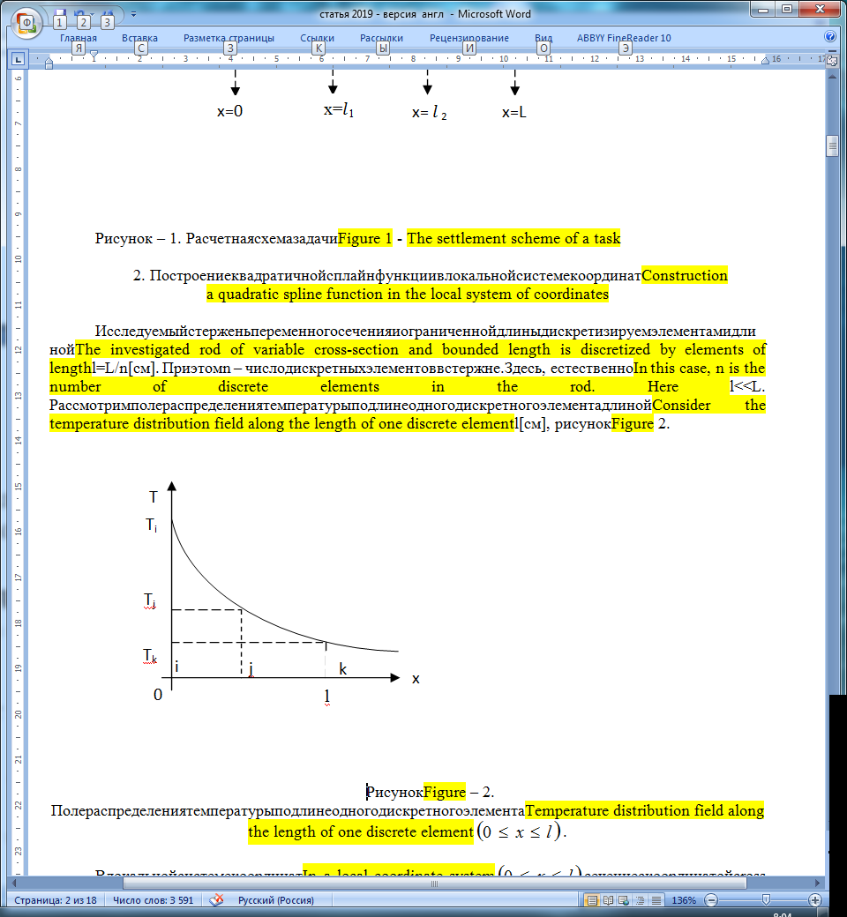

Рисунок 2 – Поле распределения температуры по длине одного дискретного элемента.

При этом узлыi,j и k характеризуют сечения координаты кторого в местной системе координат $\left(x=0\right); \left(x=\frac{l}{2}\right); \left(x=l\right);$- соответственно. Тогда из (1) и (2) получим:

$\left\{\begin{aligned}a∙0+b∙0+ c= \\ a∙+b∙+ c= \\ a+b∙+ c=\end{aligned}\right.$ (3)

Из первого уравнения системы (3) получим:

$c=$ (4)

Из последних двух уравнений системы (3) с учетом (4) получим:

$\left\{\begin{aligned}al^{2}+2bl=4T_{j}-4T_{i} \\ al^{2}+bl=T_{k}-4T_{i}\end{aligned}\right.$ (5)

Вычитая второе уравнение из первого в системе (5) получим:

$bl=4T_{j}-4T_{i}-T_{k}+4T_{i}=4T_{j}-3T_{i}-T_{k}$, отсюда определим $b$

$b=\frac{4T_{j}-3T_{i}-T_{k}}{l}$ (6)

Далее подставляя (6) во второе уравнение системы (5) имеем

$al^{2}+\frac{4T_{j}-3T_{i}-T_{k}}{l}l=T_{k}-T_{i}$, отсюда получим

$$al^{2}=T_{k}-T_{i}-4T_{j}+3T_{i}+T_{k}=2T_{k}+2T_{i}-4T_{j}$$

Отсюда вычислим значение $a$

$a=\frac{2T_{k}+2T_{i}-4T_{j}}{l^{2}}$ (7)

Теперь подставляя (4), (6) и (7) в (1) получим:

$T\left(x\right)=\frac{2T_{k}+2T_{i}-4T_{j}}{l^{2}}x^{2 }+\frac{4T_{j}-3T_{i}-T_{k}}{l}x+T_{i}$,  (8)

Последнюю формулу перепишем в виде:

,  (9)

Тогда из (8) получим:

$T\left(x\right)=\left(\frac{2x^{2}}{l^{2}}-\frac{3x}{l}+1\right)T_{i}+\left(-\frac{4x^{2}}{l^{2}}+\frac{4x}{l}\right)T_{j}+\left(\frac{2x^{2}}{l^{2}}-\frac{x}{l}\right)T_{k}=\left(\frac{2x^{2}-3lx+l^{2}}{l^{2}}\right)T_{i}+ \left(\frac{4lx-4x^{2}}{l^{2}}\right)T_{j}+\left(\frac{2x^{2}-lx}{l^{2}}\right)T_{k}$,  (10)

Здесь введем следующие обозначения:

 (11)

Эти функции назовем квадратичными аппраксимационныесплайн функциями в местной (локальной) системе координат. Рассмотрим свойства этих функций.

$φ_{i}\left(x\right)=\left\{\begin{aligned}1, at х=0 \\ 0, atх= \\ 0, atх=l\end{aligned}\right.;$ (12)

${ φ}_{j}\left(x\right)=\left\{\begin{aligned}0, atх=0 \\ 1, atх= \\ 0, atх=l\end{aligned}\right.;$ (13)

${ φ}_{k}\left(x\right)=\left\{\begin{aligned}0, atх=0 \\ 0, atх= \\ 1, atх=l\end{aligned}\right.;$ (14)

Тогда из (8) можно определить закон распределения градиента температуры по длине одного дискретного элемента.

 (15)

Теперь вернемся к рисунку 1, на этом рисунке стержень разделен на три дискретные элементы одинаковой длины. Рассмотрим первый дискретный элемент. Этот элемент приводится на рисунке 3.

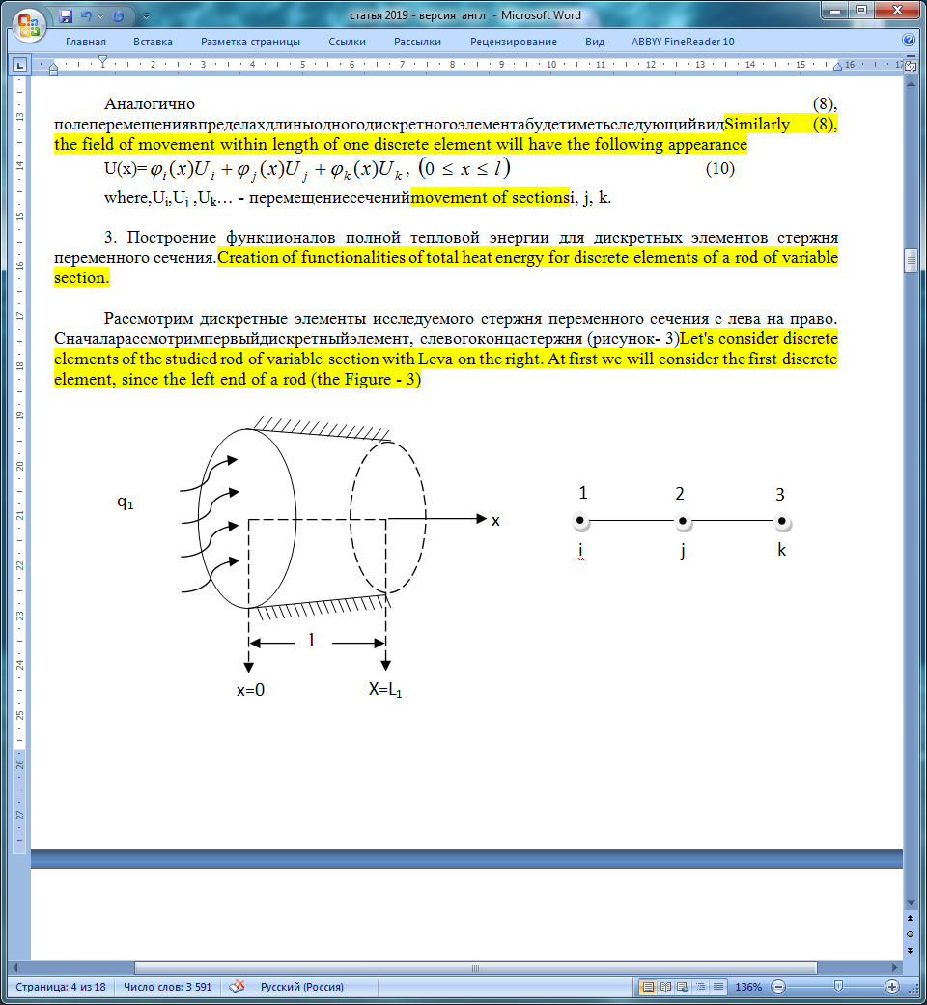

Рисунок 3 – Первый дискретный элемент

Для этого первого дискретного элемента будет:

 (16)

Для этого элемента функционал полной тепловой энергии имеет следующий вид:

 , (17)

где F(x=0) -площадь поперечного сечения левого конца рассматриваемого стержня, куда подведен тепловой поток постоянной интенсивности q1. В первом интеграле по площади поперечного сечения левого конца исследуемого стержня речь идет о температуре в точках только этого сечения. В точках этого сечения нами было принято, что температура в этих точках равно Ti.

Тогда имеем, что

 (18)

Теперь рассмотрим интеграл по объему в выражении (17)

 (19)

гдеV1- объем первого дискретного элемента, коэффициент теплопроводности материала стержня, так как Kxx-const, то его можно вывести за знак интеграла. Кроме того объем первого дискретного элемента можно записать как произведение площади поперечного сечения на его длину с учетом переменности радиуса сечений. Тогда (19) можно переписать в следующем виде

 (20)

Далее подставляя (15) в (20) имеем:









(21)

Следует отметить, что в (21) для первого дискретного элемента будет



Таким образом функционал полной тепловой энергии для первого дискретного элемента исследуемого стержня будет следующим:

J1=J11+J12 (22)

Теперь рассмотрим второй дискретный элемент рассматриваемого стержня. Этот элемент является внутренним элементом. По его боковой поверхности происходит теплообмен с окружающей его средой. При этом коэффициент теплообмена ,а температура окружающей среды Toc[oC]. Здесь hи Tocпостоянные. С учетом вышесказанного рассмотрим этот второй дискретный элемент исследуемого стержня, который приводится на рисунке 4.



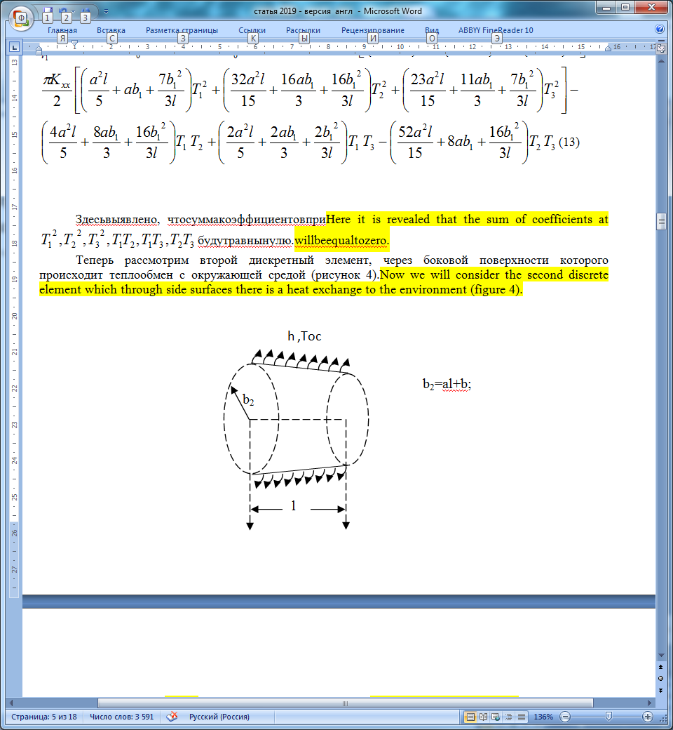

Рисунок 4 – Второй дискретный элемент.

Для второго дискретного элемента радиус сечения левого конца определяется следующим образом:

r(x=0)=ax+b1, (0≤x≤l) (23)

Теперь напишем функционал полной тепловой энергии для второго дискретного элемента:

 (24)

где , V2 – объем второго дискретного элемента, а Sпбп2 – площадь боковой поверхности второго дискретного элемента.Рассмотрим первый интеграл в выражении (24).Она будет подобно (21). Но для второго элемента имеет место 

Тогда имеем:

 (25)



Теперь переходим к аналитическому интегрированию второго интеграла в выражении (24)











 (26)



Тогда функционал полной тепловой энергии для второго дискретного элемента будет:

J2=J21+J22 (27)

Теперь переходим к рассмотрению последнего третьего элемента , который приводится на рисунке 5 .

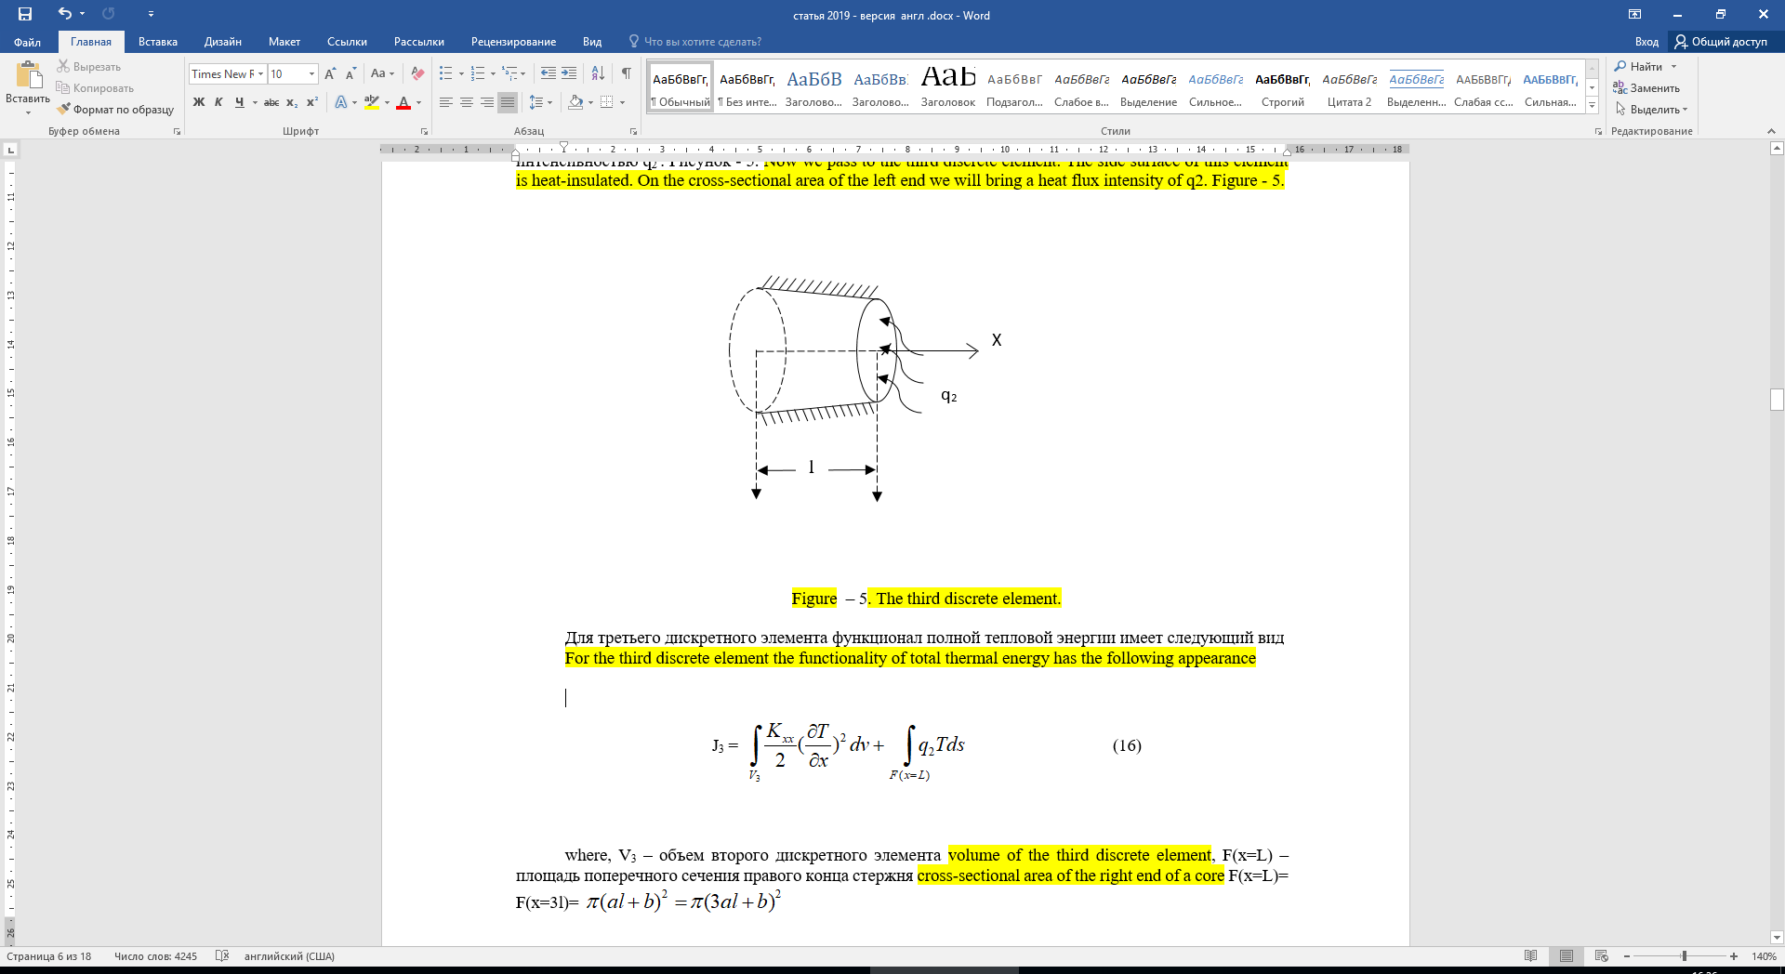

Рисунок 5 –Третий дискретный элемент исследуемого стержня.

Радиус поперечного сечения левого конца этого элемента будет b2=a*2l+b;Радиус

сеченияправого конца будет равна r(x=L)=al+b2=b3;По длине этого элемента радиус меняется линейно следующим образом r(x)=ax+ b2,.

Функционал полной тепловой энергии для третьего дискретного элемента будет следующей:

J3 =  (28)

В этом дискретном элементеместо

Сначала вычислим первый интеграл в выражении (27)

J31 = 

Вследствии интегрирования анатилическим путем мы получим выражение подобное (21). Только в нашем случае будет b=b2;и 

 (29)

Теперь переходим к интегрированию второго интеграла в выражении (28). Исходя из физической сущности рассматриваемой задачи этот интеграл будет в следующем виде:

J3 =  (30)

Тогда функционал полной тепловой энергии для третьего дискретного элемента будет в следующем виде:

J3=J31+J32 (31)

Функционал полной тепловой энергии для исследуемого стержня переменного сечения и ограниченной длины имеет следующий вид:

J=J1+J2+J3 (32)

Искомые значения узловых температур Ti(i=1÷7) должны дать минимум к функционалу (32). Тогда минимизируя J по Ti построим систему разрещающих уравнений с учетом естественных граничных условий.









(33)





После упрощения в системе (33) получим следующую разрешающую систему линейных алгебраических уравнений для определения узловых значений температур Ti (i=1÷7); с учетом естественных граничных условий.

1. $\left(6a^{2}l^{2}+30abl+70b^{2 }\right)$ $T_{1}$*- $12a^{2}l^{2}+40abl+80b^{2})*T_{2}+\left(6a^{2}l^{2}+10abl+10b^{2 }\right)*T_{3}=-\frac{30lb^{2}q_{1}}{K_{xx}}.$
$–\left(12a^{2}l^{2}+40abl+80b^{2 }\right)*T_{1}+\left(64a^{2}l^{2}+160abl+160b^{2 }\right)*T_{2}-\left(52a^{2}l^{2}+120abl+80b^{2 }\right)*T_{3}=0.$

$\frac{K_{xx}}{30l}\left[\left(6a^{2}l^{2}+10abl+10b^{2 }\right)*T_{1}-\left(52a^{2}l^{2}+120abl+80b^{2 }\right)*T_{2}+\left(52a^{2}l^{2}+110abl+70b^{2}+30{ab}_{1}l+70b_{1}^{2}\right)*T_{3}\right\}+\left(\frac{πhal^{2}+8πhb_{1}l}{30}\right)T_{3}-\left(\frac{4a^{2}l^{5}}{5}+\frac{8ab_{1}l^{4}}{3}+\frac{16b_{1}^{2}l^{3}}{3}\right)T_{4}]+\frac{2πb_{1}l}{15}T_{4}=\frac{πhb_{1}l*T_{oc}}{6};$

2. $\frac{{πK}_{xx}}{2l}[-\left(\frac{4a^{2}l^{2}}{5}+\frac{8ab_{1}l}{3}+\frac{6b_{1}^{2}}{3}\right)T_{3}$ + $\left(\frac{64a^{2}l^{2}}{15}+\frac{32ab_{1}l}{15}+8ab_{1}l+\frac{16b_{1}^{2}}{3}\right)T_{5}]+\left(\frac{2πh}{15}+\frac{2πhb_{1}l}{15}\right)T_{5}=\frac{2πhb_{1}l*T_{oc}}{3}$;

$\frac{{πK}_{xx}}{2l}\left[\left(\frac{2a^{2}l^{2}}{5}+\frac{2ab_{1}l}{3}+\frac{2b_{1}^{2}l^{3}}{3}\right){*T}_{3}-\left(\frac{52a^{2}l^{5}}{15}+8ab_{1}l+\frac{16b_{1}^{2}}{3}\right)T_{4}+\left(\frac{46a^{2}l^{2}}{15}+\frac{22ab_{1}l}{3}+\frac{14b_{1}^{2}}{3}+\frac{2a^{2}l^{2}}{5}+2ab_{1}l+\frac{14b_{2}^{2}}{3}\right)T_{5}-\left(\frac{2a^{2}l^{2}}{5}+\frac{2ab_{2}l}{3}+\frac{2b_{2}^{2}}{3}\right)T_{7}\right]-\left(\frac{πhal^{2}}{30}+\frac{πhb_{1}l}{15}\right)T_{3}+\left(\frac{2πhal^{2}}{15}+\frac{2πhb_{1}l}{15}\right)T_{4}+\left(\frac{14πhal^{2}}{60}+\frac{4πhb_{1}l}{15}\right)T_{5}=\frac{πhal^{2}*T_{oc}}{6}+\frac{πhb_{1}l*T_{oc}}{6};$

$\frac{{πK}_{xx}}{2l}\left[-\left(\frac{4a^{2}l^{2}}{5}+\frac{8ab_{2}l}{3}+\frac{16b_{2}^{2}}{3}\right){*T}_{5}+\left(\frac{64a^{2}l^{2}}{15}+\frac{32ab_{2}l}{3}+\frac{32b_{2}^{2}}{3}\right)T_{6}-\left(\frac{52a^{2}l^{2}}{15}+8ab_{2}l+\frac{16b_{2}^{2}}{3})l+\frac{14b_{2}^{2}}{3}\right)T_{7}\right]=0;$

$\frac{{πK}_{xx}}{2l}\left[\left(\frac{2a^{2}l^{2}}{5}+\frac{2ab_{2}l}{3}+\frac{2b_{2}^{2}}{3}\right){*T}_{5}-\left(\frac{52a^{2}l^{2}}{15}+8ab_{2}l+\frac{16b_{2}^{2}}{3}\right)T_{6}+\left(\frac{46a^{2}l^{2}}{15}+\frac{22ab_{2}l}{3}+\frac{14b_{2}^{2}}{3})l+\frac{14b_{2}^{2}}{3}\right)T_{7}\right]=-πb_{3}^{2}q_{2};$

(34)

Разрешая эту систему определяется значение узловых температур Ti (i=1÷7). Далее в пределах длины первого дискретного элемента поле распределения определяется по формуле:

$T^{\left(1\right)}\left(x\right)=\frac{2x^{2}-3lx+l^{2}}{l^{2}}T_{1}+\frac{4lx-4x^{2}}{l^{2}}T_{2}+\frac{2x^{2}-lx}{l^{2}}T_{3}, 0≤x≤l$ (35)

Аналогично по длине второго дискретного элемента закон распределения температурыопределяется следующим образом:

$T^{\left(2\right)}\left(x\right)=\frac{2x^{2}-3lx+l^{2}}{l^{2}}T_{3}+\frac{4lx-4x^{2}}{l^{2}}T_{4}+\frac{2x^{2}-lx}{l^{2}}T_{5}, 0≤x≤l$ (36)

Наконец по длине последнего дискретного элемента поле температуры определяется следующим образом:

$T^{\left(3\right)}\left(x\right)=\frac{2x^{2}-3lx+l^{2}}{l^{2}}T_{5}+\frac{4lx-4x^{2}}{l^{2}}T_{6}+\frac{2x^{2}-lx}{l^{2}}T_{7}, 0≤x≤l$ (37)

После определения поля температуры определяется величина удлинения (или укорачивания ) исследуемого стержня, если один конец жестко защемлен, а другой конец свободен. Эта величина определяется на основе фундаментальных законов теплофизики.

$∆l_{T_{i}}=\int_{0}^{L}{αT^{i}\left(x\right)dx, (i=1÷3)}$ (38)

Где α - коэффициент расширения материала стержня.

Например , величина удлинения первого дискретного элемента определяется следующим образом:

$$∆l_{T1}=\int_{0}^{L}{αT^{(1)}\left(x\right)dx=\frac{α}{l^{2}}{\left.\left[{\left(2x^{2}-3lx+l^{2}\right)T}_{1}+{\left(4lx-4x^{2}\right)T}_{2}+{\left(2x^{2}-lx\right)T}_{3}\right]dx=\frac{α}{l^{2}}\left[\left(\frac{2x^{3}}{3}-\frac{3lx^{2}}{2}+l^{2}x\right)T_{1}+\left(2lx^{2}-\frac{4x^{3}}{3}\right)T_{2}+\left(\frac{2x^{3}}{3}-\frac{lx^{2}}{2}\right)T_{3}\right]\right|}_{0}^{l}=\frac{αl^{3}}{l^{2}}}\left[\left(\frac{4-9+6}{6}\right)T_{1}+\left(\frac{6-4}{3}\right)T_{2}+\left(\frac{4-3}{6}\right)T_{3}\right]=\frac{αl}{6}\left(T_{1}+4T_{2}+T_{3}\right)$$

(39)

Аналогично, вычисляется величина удлинения второго дискретного элемента:

$∆l_{T2}=\int_{0}^{L}{αT^{(2)}\left(x\right)dx= }\frac{αl}{6}\left(T_{3}+4T_{4}+T_{5}\right)$ (40)

Наконец величина удлинения третьего дискретного элемента определяется следующим образом:

$∆l_{T3}=\int_{0}^{L}{αT^{(3)}\left(x\right)dx= }\frac{αl}{6}\left(T_{5}+4T_{6}+T_{7}\right)$ (41)

Тогда общая величина удлинения исследуемого стержня в целом определяется в виде:

$∆l_{T}=∆l_{T1}+∆l_{T2}+∆l_{T3}=\frac{αl}{6}\left(T_{1}+4T_{2}+{2T}_{3}+4T_{4}+2T_{5}+4T_{6}+T_{7}\right)$ (42)

Если оба конца стержня жестко защемлены, то исследуемый стержень не может удлиняться. Но из-за наличия теплового расширения в нем возникает осевое сжимающее усилие. Его значение определяется из условия совместимости деформации:

$R=-\frac{EF_{ср}}{L}∆l_{Т}$ (43)

Где Е – модуль упругости материала стержня.

$$\overline{F}=\frac{\int_{0}^{L}{F\left(x\right)dx}}{L}=\frac{π\int_{0}^{L}{\left(a^{2}x^{2}+2abx+b^{2}\right)dx}}{L}={\left.\frac{π}{L}\left[\frac{a^{2}x^{3}}{3}+abx^{2}+b^{2}x\right]\right|}_{0}^{L}=$$

$\frac{π}{L}\left[\frac{a^{2}{xL}^{3}}{3}+abL^{2}+b^{2}L\right]=π\left(\frac{a^{2}L^{2}}{3}+abL+b^{2}\right)$ (44)

$\overline{F}$– приведенная площадь поперечного сечения исследуемого стержня. При возникновении осевого усилия, в сечениях исследуемого стержня возникает термо-упругое составляющее напряжения.

$σ\left(x\right)=\frac{R}{F(x)} ,0≤x≤L$ (45)

Тогда закон распределения термо-упругой составляющей деформации определяется согласно закону Гука:

$ε\left(x\right)=\frac{σ(x)}{E} , 0≤x≤L$ (46)

Поле распределения температурной составляющей деформации определяется согласно фундаментальным законам теплофизики:

$ε_{T}\left(x\right)=αТ\left(x\right)=α\left[Т^{(1)}\left(x\right)+Т^{(2)}\left(x\right)+Т^{(3)}\left(x\right)\right] , 0≤x≤l$ (47)

Тогда согласно закону Гука закон распределения температурной составляющей напряжения определяется следующим образом

$σ_{T}\left(x\right)=E∙ε_{T}\left(x\right)$ (48)

После чего , определяется закон распределения упругой составляющей деформации

$ε_{x}\left(x\right)=ε\left(x\right)-ε_{Т}\left(x\right)$ (49)

Тогда согласно закону Гука определяется закон распределения упругой составляющей напряжения

$σ_{x}\left(x\right)=E∙ε_{x}\left(x\right)$ (50)

Поле перемещения определяется исходя из минимизации функционала потенциальной энергии упругих деформации по узловым значениям перемещения

$Π=\int_{V}{\frac{σ_{x}}{2}}ε_{x}dV-\int_{V}{αET\left(x\right)ε_{x}dV}$ (51)

Где

$ε_{x}\left(x\right)=ε\left(x\right)-ε_{Т}\left(x\right)=\frac{∂U}{ ∂x}$ (52)

U(x) поле перемещения.

В пределах одного дискретного элемента.

U(x)= , $0≤x≤l$ (53)

Где - перемещение сечений соответствующих узлов.

Для иллюстрации вышеописанного метода и вычислительного алгоритма следующие исходные данные:

$$L=30 см; l=\frac{L}{3}=10см; a=-\frac{1}{30};$$

$$b=2см; b_{1}=\frac{5}{3}см; b_{2}=\frac{4}{3}см;{ b}_{3}=1см;$$

$$K_{xx}=100\frac{W}{см°С}; α=125×{10}^{-7}\frac{1}{°C}; E=2∙{10}^{6}\frac{кГ}{{см}^{2}};$$

$$q_{1}=q_{2}=-500\frac{W}{{см}^{2}}; h=10\frac{W}{{см}^{2}°С}; T_{oc}=30°С;$$

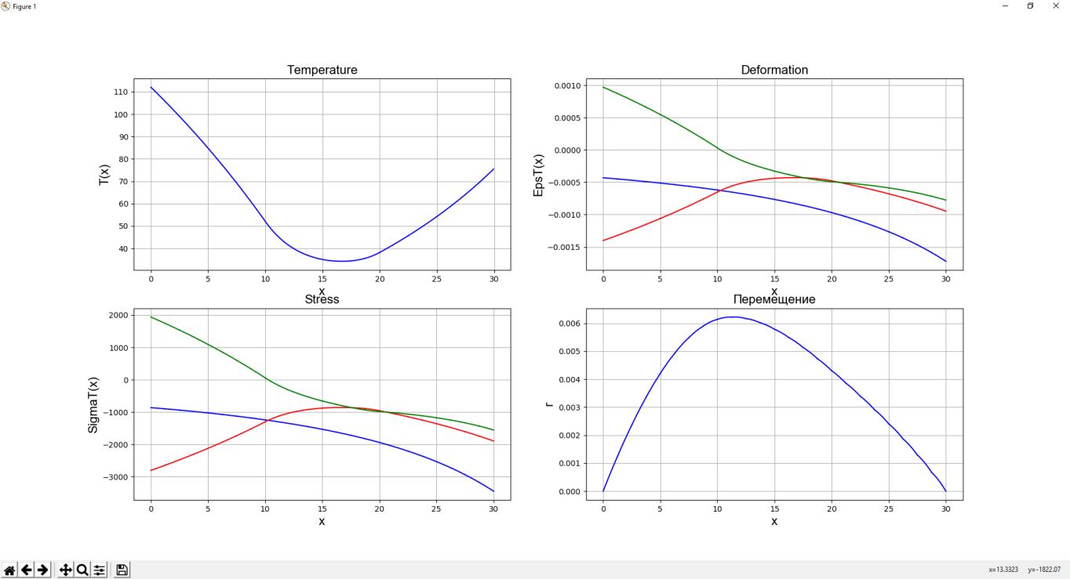

Рисунок 6 –Зависимости температуры Тпо длине стержня

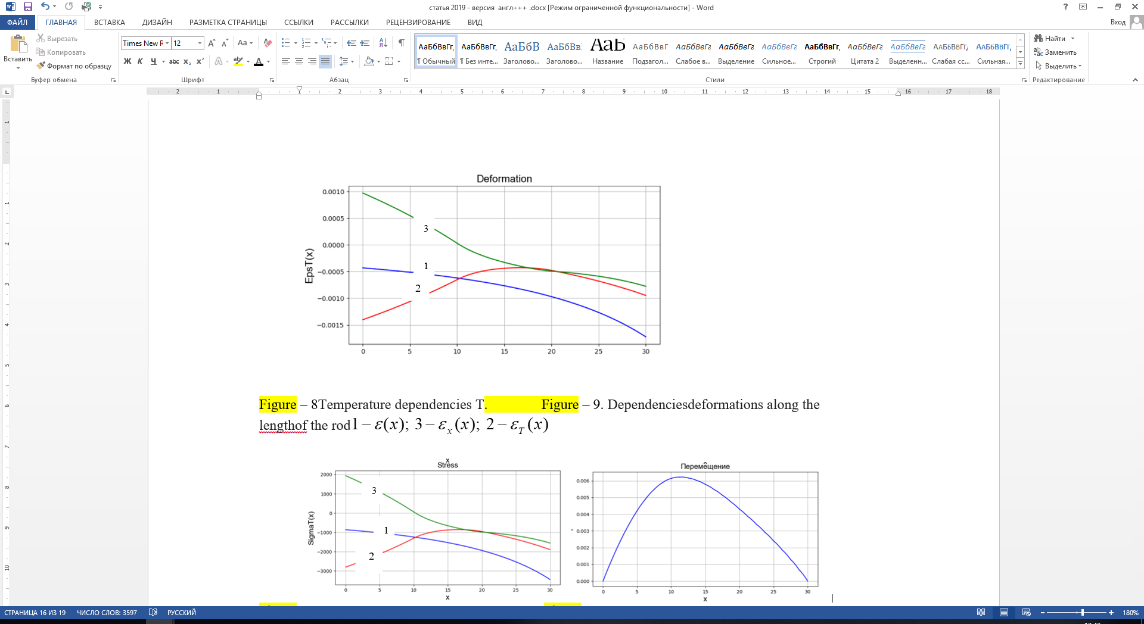

Рисунок 7 – Зависимости деформации по длине стержня



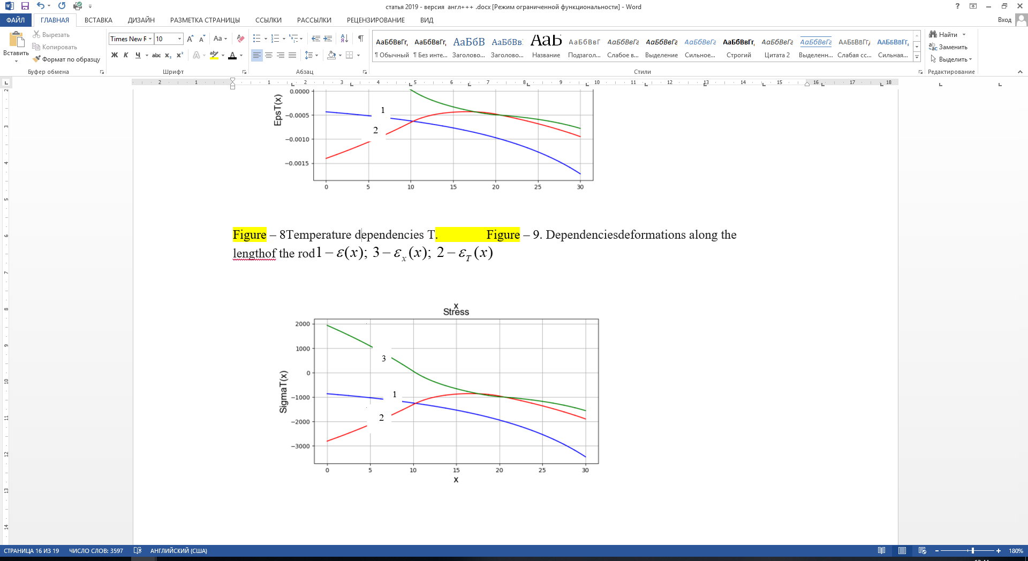

Рисунок 8 –Зависимости напряжении по длине стержня





Рисунок 9 – Зависимости перемещенияпо длине стержня

При этих исходных данных получено следующее решение. Закон распределения температуры по длине исследуемого стержня переменного сечения и ограниченной длины приводитсяна рисунке 6. Из этого рисунка видно, что хотя на площади поперечных сечений обоих концов подводится тепловой поток одинаковой интенсивности, значение температуры на левом конце гораздо больше чем на правом. Этот процесс обусловлен тем, что площадь поперечного сечения левого конца стержня в четыре раза больше чем правый. Так же наблюдается наименьшее значение температуры в середине стержня, по причине наличия процесса конвективного теплообмена через боковую поверхность серединного участка стержня длиной 10см. Значение температуры на левом конце стержня Т(х=0)=112,06 $°С$, а на правом конце Т(х=L=30cм)=75,69 $°С$.

Отношение площади поперечного сечения левого конца на правый $\frac{F(x=0)}{F(x=L)}=4;$ Но отношение температур на этих концах $\frac{112,06}{75,69}=1,48$. Наименьшее значение температуры соответствует к точке сечения стержня координата которого х=16,87см. Т(х=16,87см)=34,238 $°С$, она будет минимальной по всей длине стержня. Если левый конец стержня жестко защемлена , а правый конец свободен, то исследуемый стержень переменного сечения удлиняется . Величина удлинения при принятых исходных данных будет

$$∆l_{T}=\int_{0}^{L}{αT\left(x\right)dx=0,02214 см}.$$

Если оба конца стержня жестко защемлены , то он не может удлиняться . В этом случае из-за теплового расширения материала возникает осевое сжимающее усилие R[кг]. При наших исходных данных значение этого усилия будет R=-10820,8148 кг.

Закон распределения термоупругих, температурных и упругих составляющих деформаций приводится на рисунке 7, под номерами 1,2 и 3 соответственно. Из этого рисунка видно, что термоупругая и температурная составляющая деформации по всей длине исследуемого стержня будут сжимающими. В тио время как упругая составляющая деформации на участке $0≤x≤l=10 см$ имеет растягивающий характер. Далее в остальной части исследуемого стержня будет сжимающей.

Аналогично ведут себя соответствующие составлдяющие напряжения. Это видно на рисунке 8. Закон распределения перемещения приводится на рисунке 9. Из этого рисунка видно, что перемещение защемленных концов равна нулю. Все остальные сечения перемещаются слева в право. Это обусловлено тем , что на левом конце стержня подается большой тепловой поток q1F(x=0)=-500⋅4π=-2000πВатт*см2. В то время на правом конце q1F(x=L)=-500πВатт*см2. Из рисунка видно, что максимальное перемещение соответствует к сечению в координате х≈см.

2 Разработка методов учета внутренних источников тепла в стрежнях переменного сечения

Рассмотрим горизонтальный стрежень поперечного сечения и ограниченной длинны. Радиус сечения по координате меняется линейно, т.е. r(x)=ax+b, $0≤x≤l$. Где L-длинна стержня. a,b-const. Радиус поперечного сечения левого концаr(x=0)=b [см]. Радиус поперечного сечения правого концаr(x=L)=(aL+b) [см]. Тогда площадь левого концаF(x=0)= $πb^{2}$ [${см}^{2}$] левого концаF(x=L)= $π(aL+b)^{2}$. Рассматриваемый стержень поперечного сечения по длине разделим на равные три части. Тогда длинна каждого дискретного элемента будет $l=\frac{L}{3}$ [см]. Предположим что боковые поверхности первого и третьего дискретного элемента теплоизолированы. Через площадь боковой поверхности второго дискретного элемента происходит теплообмен с окружающей средой. При этом коэффициент теплообмена h $\left[\frac{Ватт}{{см}^{2}*°С}\right]$, а температура окружающей среды Тос[°C].

Расчетная схема приводится на рисунке 10 .

h ,Toc

X

x=0

x= 2

x=L

T1

T2

T6

T7

x=1

Рисунок 10 – Расчетная схема рассматриваемой задачи.

Рассмотрим первый дискретный элемент. В этом элементе радиус по длине меняется линейно, r(x)=ax+b, $0≤x≤l$.

Закон распределения температуры, представим через квадратичные сплайн функции (10).

$$Т^{\left(1\right)}\left(x\right)=φ_{i}\left(x\right)*T_{1}+φ_{j}\left(x\right)*T_{2}+φ_{k}\left(x\right)*T_{k}=$$

$=\left(\frac{{2x}^{2}-3lx+l^{2}}{l^{2}}\right)*T_{1}+\left(\frac{4lx-{4x}^{2}}{l^{2}}\right)*T_{2}+\left(\frac{{2x}^{2}-lx}{l^{2}}\right)*T_{3.}$ (54)

$$0≤x≤l$$

Здесь будем считать, что значение $Т_{1}=Т(x=0)$ и $T_{2}=T\left(x=\frac{l}{2}\right)$ заданы. Они считаются источниками тепла. Но, значение $T_{3}=T(x=l)$ неизвестна. Аналогично, закон распределения

температуры во втором дискретном элементе представим в виде:

$Т^{\left(2\right)}\left(x\right)=\frac{{2x}^{2}-3lx+l^{2}}{l^{2}}*T_{3}+\frac{4lx-{4x}^{2}}{l^{2}}*T_{4}+\frac{{2x}^{2}-lx}{l^{2}}T_{5},$ (55)

$$0≤x≤l$$

Здесь $T_{3}=T\left(x=\frac{L}{3}=l\right);T_{4}=T\left(x=\frac{3l}{2}\right);T_{5}=T(x=2l)$.

Здесь $T_{3}$, $T_{4}$ и $T_{5}$ неизвестные.

Аналогично, закон распределения температуры по длинне третьего дискретного элемента представим в виде:

$Т^{(3)}(х)=\frac{2х^{2}-3lх+l^{2}}{l^{2}}*Т_{5}+\frac{4lx-4x^{2}}{l^{2}}*Т_{6}+\frac{2х^{2}-lх}{l^{2}}Т_{7}$, $0≤x≤l$ (56)

Здесь $Т_{5}=Т(х=2l)$- неизвестная

$Т_{6}=Т\left(х=\frac{5l}{2}\right)и Т_{7}=Т(х=3l=L)$ считаются заданными источниками тепла.Теперь для первого элемента напишем функционал полной тепловой энергии $I_{1}=\int_{V_{1}}{\frac{K_{xx}}{2}}{ (\frac{∂Т}{∂х})}^{2} dV$-вычисление интеграла происходит подобно (21).Для второго дискретного элемента функционал полезной тепловой энергии будет как (24).При интегрировании которого получаем выражения (25-26).Для третьего дискретного элемента функционал полезной тепловой энергии будет $I_{3}=\int_{V_{3}}{\frac{K_{xx}}{2}}{\left(\frac{∂Т}{∂Т}\right)}^{2}dV$-при вычислении которого получается выражение (25).Тогда для рассматриваемого стержня переменного сечения и ограниченной длинны, функционал полной тепловой энергии имеет следующий вид:

$I=I_{1}+I_{2}+I_{3}$ (57)

Здесь надо учесть что источники тепла $Т_{1},Т_{2},Т_{6} и Т_{7}$–заданными. Поэтому для получения разрешающих систем уравнений будем анализировать функционал (57) только по $Т_{3},Т_{4} и Т_{5}$.



$\frac{∂I}{∂T_{3}}=0;=>\frac{πKxx}{2l^{4}}\left[\frac{46a^{2}l^{5}}{15}T_{3}+\frac{{2a}^{2}l^{5}}{5}T_{1}-\frac{52a^{2}l^{5}}{15}T_{2}+\frac{22abl^{4}}{3}T_{3}+\frac{2abl^{4}}{3}T_{1}-8abl^{4}T_{2}+\frac{14b^{2}l^{3}}{3}T_{3}+\frac{{2b}^{2}l^{3}}{3}T_{1}-\frac{{16b}^{2}l^{3}}{3}T_{2}+\frac{{2a}^{2}l^{5}}{5}T_{3}-\frac{{4a}^{2}l^{5}}{5}T_{4}+\frac{{2a}^{2}l^{5}}{5}T_{5}+2ab_{1}l^{4}*T_{3}-\frac{8ab_{1}l^{5}}{3}T_{4}+\frac{2ab_{1}l^{4}}{3}T_{5}+\frac{14b_{1}^{2}l^{3}}{3}T_{3}-\frac{16b_{1}^{2}l^{3}}{3}T_{4}+\frac{2b_{1}^{2}l^{3}}{3}T_{5}\right]+πh\left[\frac{al^{2}}{30}T_{3}-\frac{al^{2}}{30}T_{5}+\frac{4b_{1}l}{15}T_{3}+\frac{2b_{1}l}{15}T_{4}+\frac{b_{1}}{15}T_{5}-\frac{b_{1}l}{6}T_{oc}\right]=0;$

$\frac{∂I}{∂T_{4}}=0;=>\frac{πKxx}{2l^{4}}\left[\frac{64a^{2}l^{5}}{15}T_{4}-\frac{{4a}^{2}l^{5}}{5}T_{3}-\frac{52a^{2}l^{5}}{15}T_{5}+\frac{32ab_{1}l^{4}}{3}T_{4}-\frac{8ab_{1}l^{4}}{3}T_{3}-8ab_{1}l^{4}T_{5}+\frac{32ab_{1}l^{4}}{3}T_{4}-\frac{8ab_{1}l^{4}}{3}T_{3}-8ab_{1}l^{4}T_{5}+\frac{32b_{1}^{2}l^{3}}{3}T_{4}-\frac{16b_{1}^{2}l^{3}}{3}T_{3}-\frac{16b_{1}^{2}l^{3}}{3}T_{5}]+πh[\frac{8al^{2}}{15}T_{4}+\frac{2al^{2}}{15}T_{5}-\frac{al^{2}T_{oc}}{3}+\frac{2b_{1}l}{15}T_{3}+\frac{16b_{1}l}{15}T_{4}+\frac{{2b}_{1}l}{15}T_{5}-\frac{{2b}_{1}l}{3}T_{oc}\right]=0;$

$\frac{∂I}{∂T_{5}}=0;=>\frac{πKxx}{2l^{4}}\left[\frac{46a^{2}l^{5}}{15}T_{5}+\frac{{2a}^{2}l^{5}}{5}T_{3}-\frac{52a^{2}l^{5}}{15}T_{4}+\frac{22ab_{1}l^{4}}{3}T_{5}+\frac{2ab_{1}l^{4}}{3}T_{3}-8ab_{1}l^{4}{*T}_{4}+\frac{14b_{1}^{2}l^{3}}{3}T_{5}+\frac{2b_{1}^{2}l^{3}}{3}T_{3}-\frac{16b_{1}^{2}l^{3}}{3}T_{4}+\frac{{2a}^{2}l^{5}}{5}T_{5}-\frac{{4a}^{2}l^{5}}{5}T_{6}+\frac{{2a}^{2}l^{5}}{5}T_{7}+2ab_{2}l^{4}*T_{5}-\frac{8ab_{2}l^{4}}{3}T_{6}+\frac{2ab_{2}l^{4}}{3}T_{7}+\frac{14b_{2}^{2}l^{3}}{3}T_{5}-\frac{16b_{2}^{2}l^{3}}{3}T_{6}+\frac{2b_{2}^{2}l^{3}}{3}T_{7}\right]+πh\left[-\frac{al^{2}}{30}T_{3}+\frac{2al^{2}}{15}T_{4}+\frac{14al^{2}}{60}T_{5}-\frac{al^{2}}{6}T_{oc}-\frac{b_{1}l}{15}T_{3}+\frac{{2b}_{1}l}{15}{T_{4}+\frac{{4b}_{1}l}{15}T_{5}-\frac{b_{1}l}{6}T}_{oc}\right]=0;$

(58)

После упрощения получим следующую систему уравнений состоящих из трех уравнений с учетом существующих граничных условий. В выражении (58) b1=al+b; b2=2al+b;

1. (59)

$\left[\frac{πKxx}{2l}\left(\frac{2a^{2}l^{2}}{5}+\frac{2ab_{1}l}{3}+\frac{2b_{1}^{2}}{3}\right)-πh\left(\frac{al^{2}}{30}+\frac{b_{1}l}{15}\right)\right]T_{3}+\left[\frac{πKxx}{2l}\left(-\frac{52a^{2}l^{2}}{15}-8ab_{1}l-\frac{16b_{1}^{2}}{3}\right)+\frac{πh}{15}\left(2al^{2}+{2b}_{1}l\right)\right]T_{4}+\left[\frac{πKxx}{2l}\left(\frac{48a^{2}l^{2}}{15}+\frac{22ab_{1}l}{3}+\frac{14b_{1}^{2}}{3}+2ab_{2}l+\frac{14b_{2}^{2}}{3}\right)+πh\left(\frac{7al^{2}}{30}+\frac{{4b}_{1}l}{15}\right)\right]T_{5}=\frac{πKxx}{2l}\left(\frac{4a^{2}l^{2}}{5}+\frac{8ab_{2}l}{3}+\frac{16b_{2}^{2}}{3}\right)T_{6}-\frac{πKxx}{2l}\left(\frac{2a^{2}l^{2}}{5}+\frac{2ab_{2}l}{3}+\frac{2b_{2}^{2}}{3}\right)T_{7}+\frac{πhT_{oc}}{3}\left(al^{2}+{2b}_{1}l\right);$

Решая эту систему уравнений определяются узловые значения температур $Т_{3},Т_{4} и Т_{5}$. Потому что $Т_{1},Т_{2},Т_{6} и Т_{7}$ заданные температуры. После определения $Т_{3},Т_{4} и Т_{5}$ по (50-52) определяется законы распределения температуры по длине каждого дискретного элемента . Далее определяется величина удлинения стержня, если один конец защемлен, а другой свободен. В случае защемления обоих концов вычисляется возникающее осевое усилие. Так же определяются законы распределения всех составляющих деформаций и напряжений. Далее определяется поле перемещения.

3 Разработка методов формирования функционалов, характеризующих закон сохранения энергии в стержнях переменного есчения с учетом наличия локальных теплоизоляций, температур, теплообменов и внутренних точечных источников тепла

Рассмотрим горизонтальный стержень переменного сечения ограниченной длиныL[см]. Ось ОХ н6аправлен слева на право и совпадает с оcью исследуемого стержня. Радиус сечения стержня меняется линейно по его длине, т.е. [см],,где aиbпостоянные, l – длина стержня.

На площадь поперечного сечения левого конца стержня подведен тепловой поток постоянной интенсивности .Боковая поверхность рассматриваемого стержня полностью теплоизолированы. Здесь . Через площадь поперечного сечения правого конца стержня происходит теплообмен с окружающей средой. При этом коэффициент теплообмена, а температура окружающей среды Тос[0С]. Физико-механические свойства стержня характеризуются коэффициентами теплового расширения - итеплопроводности,



модулемупругостиматериаластержня

Расчетная схема задачи приводится на рисунке 11.

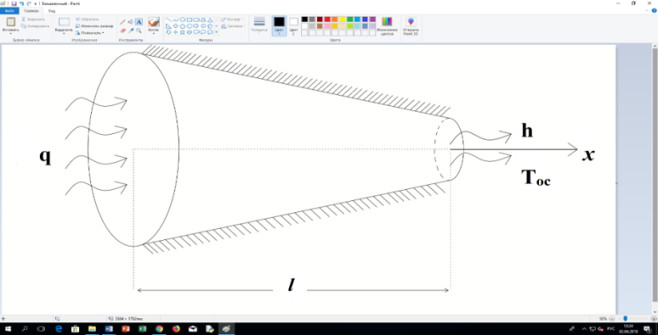

Рисунок 11 – Расчетная схема задачи

Для рассматриваемого стержня переменного сечения с учетом наличия локального теплового потока, теплоизоляций и теплообмена функционал характеризаующий закон сохраниения энергии будет функционал полной тепловой энергии . для этой задачи этот функционал имеет следующий вид:

 (60)

Где S(x=0) и S(x=l) – площади поперечных сечений левого и правого конца стержня соответственно, V- объем стержня, T(x) – закон распределения температуры по длине рассматриваемого стержня переменного сечения. T(x) должен дать минимум к функционалу J1.

Теперь рассмотрим этот же стержень , когда на левом конце задается температура Т(х=0)=Т0, а на правом конце имеет место теплообмена. В этом случае функционал полной тепловой энергии для рассматриваемого стержня имеет следующий вид:

 (61)

В этом случае искомая функция Т(х) должен дать минимум функционалу (61) и должен удовлетворять условию Т(х=0)=Т0.

Если на двух концах стержня заданы температуры Т(х=0)=Т0 и Т(х=l)=Тl , то для такого стержня переменного сечения функционал полной тепловой энергии имеет следующий вид:

 (62)

В этом случае искомая функция Т(х) должен дать минимум функционалу , а так же выполнять условия Т(х=0)=Т0 и Т(х=l)=Тl. Если в рассматриваемом стержне переменного сечения даны следующие точечные температуры: Т(х=0)=Т0 , Т(х=l/7)=Т1 и Т(х=l)=Тl.

То в этом случае для рассматриваемого стержня ыункционал полной тепловой энергии имеет вид (62). Но в этом случае искомая функция Т(х) должен дать минимум функционалу (62), а так же удовлетворять условиям Т(х=0)=Т0, Т(х=l/7)=Т1  и Т(х=l)=Тl.

Предположим, что по боковой поверхности рассматриваемого стержня переменного сечения и гораниченной длины происходит теплообмен с окружающей его средой. При этом коэффициент теплообмена, а температура окружающей среды Тос[0С]. Кроме того пусть на площадь поперечного сечения левого конца подведем тепловой поток интенсивностью , а на правый конец . В этом случае для рассматриваемого стержня переменного сечения и ограниченной длины функционал полной тепловой энергии будет иметь следующий вид:

 (63)

Где s(x=0) и S(x=l) площади поперечных сечений левого и правого концов рассматриваемого стержня, V - объем стержня, Sпбп– площадь боковой поверхности рассматриваемого стержня и ограниченной длины. В этом случае искомая функция Т(х) должна дать минимум функционалу (63).

Рассмотрим еще один случай, когда на двух концах стержня заданы температуры, соответственно Т(х=0)=Т0 и Т(х=l)=Тl. По площади боковой поверхности происходит теплообменс окружающей средой. В этом случае выражение функционала полной тепловой энергии для рассматриваемого стержня имеет следующий вид:

 (64)

В этом случае функция Т(х) должна дать минимум функционалу (64), а так же удовлетворять условию Т(х=0)=Т0 и Т(х=l)=Тl.

Таким образом в зависимости наличия внутренних источников тепла, локальных тепловых потоков, теплообменов и теплоизоляций для рассматриваемого стержня переменного сечения и ограниченной длины сформируется выражение функционала полной тепловой энергии. Искомая функция Т(х) всегда должна давать минимум построенному функционалу. Кроме того она ещедолжна удовлетворять заданным условиям относительно точечных температур.

4 Разработка Компьютерно-математической модели термофизи-ческого состояния стержней переменного сечения при наличии поверхностных локальных теплоизоляций, температур

Рассмотрим горизонтальный стержень переменного сечения и ограниченной длины.

Ось ОХ направлен слева на право. Радиус сечения меняется по длине стержня линейно, т.е. r(x)= ax+b, 0≤x≤L, где a и b - const, L[cm] – длина стержня. Радиус сечения так же представим в сантиметрах, r [cm]. Боковая поверхность стержня по всей длине теплоизолирована. Физиео-механические свойства материала стержня характеризуются коэффициентами теплового расширения - итеплопроводности, модулем упругости материала стержня . Предположим , что налевом конце стержня задана температура Т1, а на правом конце ТL. Для обеспечения сходимости, исследуемый стержень переменного сеченияч и ограниченной длины дискретизируем с 5-ю дискретными элементами одинаковой длины l=L/5 [cm]. При этом объемы элементов будут разными. Расчетная схема задачи приводится на рисунке 12.



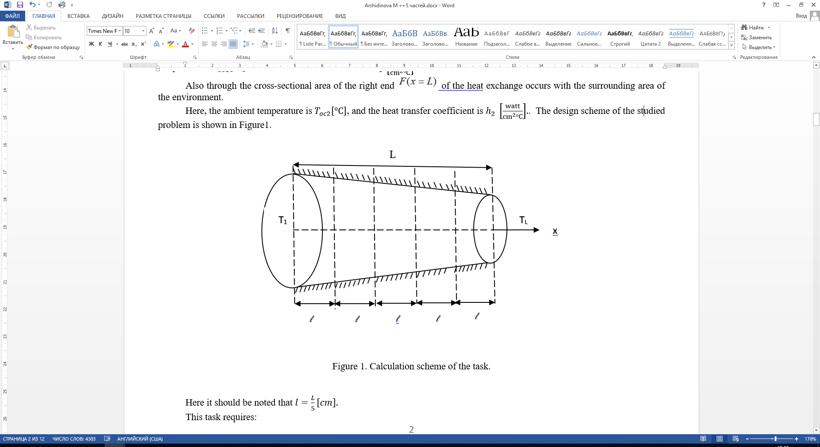

Рисунок 12 – Расчетная схема задачи.

В пределах каждого дискретного элемента поле распределения температуры аппраксимируем полным полиномом второго порядка.

$$T\left(x\right)=ax^{2}+bx+с==$$

$=\left(\frac{{2x}^{2}-3lx+l^{2}}{l^{2}}\right)T_{i}+\left(\frac{4lx-4x^{2}}{l^{2}}\right)T_{j}+\left(\frac{{2x}^{2}-lx}{l^{2}}\right)T_{k}$*,* (65)

где в данном дискретном элементе

Ti=Т(х=0); Tj=Т(х=l/2); Tk=Т(х=l); (66)

Здесь следует отметить, что для первого дискретного элемента Ti=Т1; Tj=Т2; и Tk=Т3;

Для второго дискретного элементаTi=Т3; Tj=Т4; и Tk=Т5;

Аналогично для третьего дискретного элементаTi=Т5; Tj=Т6; и Tk=Т7;

Для четвертого дискретного элементаTi=Т7; Tj=Т8; и Tk=Т9;

Наконец для последнего дискретного элементаTi=Т9; Tj=Т10; и Tk=Т11;

Следует отметить, что для всех дискретных элементов имеет место



В пределах каждого дискретного элемента переменная х меняется от нуля до l, т.е. (0 ≤ х ≤ l). По условию постановки задачи T1 и Т11= TL считаются заданными. Тогда неизвестными будут девять узловых температур Т2,Т3  …,Т10. Для определения их значений сформируем функционалов полных тепловых энергий для имеющихся пяти дискретных элементов. Для первого дискретного элемента функционал полной тепловой энергии имеет следующий вид:

$J_{1}==\frac{πKxx}{2}\int_{0}^{l}{{\left(ax+b\right)}^{2}}{\left[\left(\frac{4x-3l}{l^{2}}\right)T_{1}+\left(\frac{4l-8x}{l^{2}}\right)T_{2}+\left(\frac{4x-l}{l^{2}}\right)T_{3}\right]}^{2}dx= \frac{ πKxx}{2l}\left[\begin{aligned}{\frac{l^{2}a^{2}}{5}T}_{1}^{2}-\frac{4l^{2}a^{2}}{5}T_{1}T_{2}+\frac{2l^{2}a^{2}}{5}T_{1}T_{3}+\frac{32la^{2}}{15}{T_{2}}^{2}-\frac{52l^{2}a^{2}}{15}T_{2}T_{3}+\frac{23la^{2}}{15}{T_{3}}^{2}+ablT_{1}^{2}- \\ -\frac{8abl}{3}T_{1}T_{2}+\frac{2abl}{3}T_{1}T_{3}+\frac{16abl}{3}{T_{2}}^{2}-8ablT_{2}T_{3}+\frac{11abl}{3}{T_{3}}^{2}+{\frac{7b^{2}}{3}T}_{1}^{2}-\frac{16b^{2}}{3}T_{1}T_{2} \\ +\frac{2b^{2}}{3}T_{1}T_{3}+\frac{16b^{2}}{3}{T_{2}}^{2}-\frac{16b^{2}}{3}T_{2}T_{3}+\frac{7b^{2}}{3l}{T_{3}}^{2}\end{aligned}\right]$ (67)

Здесь следует отметить , что Т1 – заданная на левом конце температура.

Для второго дискретного элемента функционал полной тепловой энергии выглядит следующим образом:

$$J_{2}==$$

$\frac{πKxx}{2l}\left[\begin{aligned}\frac{l^{2}a^{2}}{5}{T_{3}}^{2}-\frac{4l^{2}a^{2}}{5}T_{3}T_{4}+\frac{2l^{2}a^{2}}{5}T_{3}T_{5}+\frac{32la^{2}}{15}{T_{4}}^{2}-\frac{52l^{2}a^{2}}{15}T_{4}T_{5}+\frac{23la^{2}}{15}{T_{5}}^{2}+ab_{1}lT_{3}^{2}- \\ -\frac{8ab_{1}l}{3}T_{3}T_{4}+\frac{2ab_{1}l}{3}T_{3}T_{5}+\frac{16ab_{1}l}{3}{T_{4}}^{2}-8ab_{1}lT_{4}T_{5}+\frac{11ab_{1}l}{3}{T_{5}}^{2}+{\frac{7{b_{1}}^{2}}{3}T}_{3}^{2}-\frac{16{b_{1}}^{2}}{3}T_{3}T_{4} \\ +\frac{2{b_{1}}^{2}}{3}T_{3}T_{5}+\frac{16{b_{1}}^{2}}{3}{T_{4}}^{2}-\frac{16{b_{1}}^{2}}{3}T_{4}T_{5}+\frac{7{b_{1}}^{2}}{3l}{T_{5}}^{2}\end{aligned}\right]$ (68)

здесь b1=al+b;

Для третьего дискретного элемента функционал полной тепловой энергии имеет следующий вид:

$$J_{3}==$$

$\frac{πKxx}{2l}\left[\begin{aligned}\frac{l^{2}a^{2}}{5}{T_{5}}^{2}-\frac{4l^{2}a^{2}}{5}T_{5}T_{6}+\frac{2l^{2}a^{2}}{5}T_{5}T_{7}+\frac{32la^{2}}{15}{T_{6}}^{2}-\frac{52l^{2}a^{2}}{15}T_{6}T_{7}+\frac{23la^{2}}{15}{T_{7}}^{2}+ab_{2}lT_{5}^{2}- \\ -\frac{8ab_{2}l}{3}T_{5}T_{6}+\frac{2ab_{2}l}{3}T_{5}T_{7}+\frac{16ab_{2}l}{3}{T_{6}}^{2}-8ab_{2}lT_{6}T_{7}+\frac{11ab_{2}l}{3}{T_{7}}^{2}+{\frac{7{b_{2}}^{2}}{3}T}_{5}^{2}-\frac{16{b_{2}}^{2}}{3}T_{5}T_{6} \\ +\frac{2{b_{2}}^{2}}{3}T_{5}T_{7}+\frac{16{b_{2}}^{2}}{3}{T_{6}}^{2}-\frac{16{b_{2}}^{2}}{3}T_{6}T_{7}+\frac{7{b_{2}}^{2}}{3l}{T_{7}}^{2}\end{aligned}\right]$ (69)

здесь b2=2al+b;

Для четвертого дискретного элемента функционал полной тепловой энергии имеет следующий вид:

$$J_{4}==$$

$\frac{πKxx}{2l}\left[\begin{aligned}\frac{l^{2}a^{2}}{5}{T_{7}}^{2}-\frac{4l^{2}a^{2}}{5}T_{7}T_{8}+\frac{2l^{2}a^{2}}{5}T_{7}T_{9}+\frac{32la^{2}}{15}{T_{8}}^{2}-\frac{52l^{2}a^{2}}{15}T_{8}T_{9}+\frac{23la^{2}}{15}{T_{9}}^{2}+ab_{3}lT_{7}^{2}- \\ -\frac{8ab_{3}l}{3}T_{7}T_{8}+\frac{2ab_{3}l}{3}T_{7}T_{9}+\frac{16ab_{3}l}{3}{T_{8}}^{2}-8ab_{3}lT_{8}T_{9}+\frac{11ab_{3}l}{3}{T_{9}}^{2}+{\frac{7{b_{3}}^{2}}{3}T}_{7}^{2}-\frac{16{b_{3}}^{2}}{3}T_{7}T_{8} \\ +\frac{2{b_{3}}^{2}}{3}T_{7}T_{9}+\frac{16{b_{3}}^{2}}{3}{T_{8}}^{2}-\frac{16{b_{3}}^{2}}{3}T_{8}T_{9}+\frac{7{b_{3}}^{2}}{3l}{T_{9}}^{2}\end{aligned}\right]$ (70)

здесь b3=3al+b;

Наконец для последнего 5-го дискретного элемента функционал полной тепловой энергии имеет следующий вид:

$$J_{5}==$$

$\frac{πKxx}{2l}\left[\begin{aligned}\frac{l^{2}a^{2}}{5}{T_{9}}^{2}-\frac{4l^{2}a^{2}}{5}T_{9}T_{10}+\frac{2l^{2}a^{2}}{5}T_{9}T_{11}+\frac{32la^{2}}{15}{T_{10}}^{2}-\frac{52l^{2}a^{2}}{15}T_{10}T_{11}+\frac{23la^{2}}{15}{T_{11}}^{2}+ab_{4}lT_{9}^{2}- \\ -\frac{8ab_{4}l}{3}T_{9}T_{10}+\frac{2ab_{4}l}{3}T_{9}T_{11}+\frac{16ab_{4}l}{3}{T_{10}}^{2}-8ab_{4}lT_{10}T_{11}+\frac{11ab_{4}l}{3}{T_{11}}^{2}+{\frac{7{b_{4}}^{2}}{3}T}_{9}^{2}-\frac{16{b_{4}}^{2}}{3}T_{9}T_{10} \\ +\frac{2{b_{4}}^{2}}{3}T_{9}T_{11}+\frac{16{b_{4}}^{2}}{3}{T_{10}}^{2}-\frac{16{b_{4}}^{2}}{3}T_{10}T_{11}+\frac{7{b_{4}}^{2}}{3l}{T_{11}}^{2}\end{aligned}\right]$ (71)

здесь b4=4al+b;

Кроме того Т11  - заданная температура на правом конце исследуемого стержня. Искомые узловые значения температуры должня удовлетворять закон сохранения энергии. Поэтому сначала построим функционал полной тепловой энергии для исследуемого стержня в целом. Он имеет следующий вид:

$J=\sum_{i=1}^{5}{J_{i};}$ (72)

Для построения разрешающих систем уравнений для определения Тi , (i=2÷10) с учетом естественных граничных условий минимизируем $J$ по Тi .

Решая эту систему определяются значения узловых температур, далее по ним строится поле распределения температуры по длине каждого дискретного элемента. В сумме получим закон распределения температуры по длине исследуемого стержня переменного сечения. Далее пользуясь приведенными в разделах I и III фундаментальными соотношениями вычисляется величина термического удлинения исследуемого стержня, если один конец защемлен , а другой свободен. Если оба конца исследуемого стержня будет жестко защемлен, то определяется величина термического осевого усилия. Кроме того в этом случае так же определяются законы распределения возникающих упругих составляющих деформаций и напряжений и перемещения.

Начиная с энергетической постановки вышеописанного метода и алгоритма реализована программное обеспечение в среде PYTHON для IBM совместимых PC.

Программа"Аutomatedsystemforinvestigationthe thermophysical stateoftherod – ASIR 1.1" предназначена для автоматического исследования термофизического состояния стержня.

Программа автоматически рассчитывает общие закономерности в исследуемом стержне при заданных теплофизических характеристиках. С помощью программы" Аutomatedsystemforinvestigationthe thermophysical stateoftherod – ASIR 1.1"большие объемы вычислений можно выполнить за несколько минут.

Позволяет преобразовать и вычислять сложные формулы, интегралы и дифференциалы, с получением результата как в виде выражения, графики и так и числовых данных.

Программа предназначена для полного исследования установившегося термо-напряженно-деформированного состояния стержня при одновременном воздействии локальных тепловых потоков в условиях теплообмена и теплоизоляции. Величина удлинения стержня вычисляется для случая, когда один конец стержня свободен. Законы распределения температуры, термоупругих температурных и упругих составляющих деформаций, напряжений, а также перемещения определены для случая защемления двух концов стержня. При этом также вычислена величина возникающего осевого усилия.

Входные данные задаются в виде значений теплофизических характеристик исследуемого стержня из перечисленных ниже типов:

* длина рассматриваемого стержня;
* радиус сечения стержня;
* коэффициент теплопроводности;
* коэффициент теплового расширения;
* модуль упругости стержня;
* величина интенсивности потока;
* коэффициент теплообмена с окружающей средой;
* температура окружающей среды.

выходные данные :

* поле распределения температуры;
* трех составляющих деформаций;
* трех составляющих напряжений;
* перемещения.

ASIR универсальная программа, которая дает возможность решения линейных и нелинейных, стационарных и нестационарных пространственных задач для исследования тепломеханических характеристик стержней с учетом теплопередачи и теплообмена.

Программа принимает на вход более восьми аргументов, в зависимости от поставленной задачи.Результатамиявляютсяполучение тепломеханических характеристик стержня в виде алгебраических выражений, а численноерешение в виде таблиц и графиков. Общий алгоритм решения задачи представлен на рисунке 14.

При запуске на экране появляется главное окно программы , рисунок -13.

В заголовочном поле главного окна программы указано название «ASIR 1.1», в котором показывается версия программы. Ниже сгруппированы интерфейсные элементы (кнопки), предназначенные для ввода значений параметров и запуска на выполнения указанных функций.

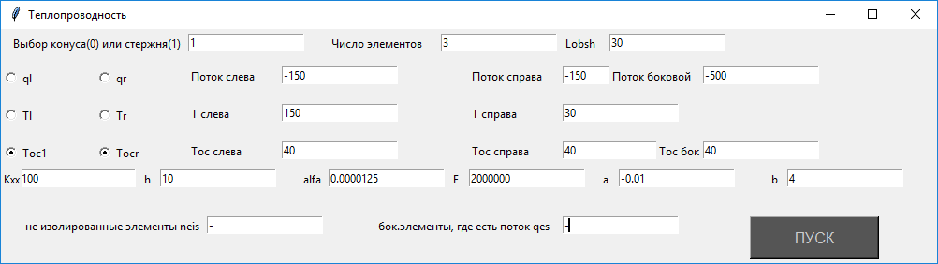

Рисунок 13 – Основное меню программы «ASIR»

Результаты графического представления показаны на рисунке 14.

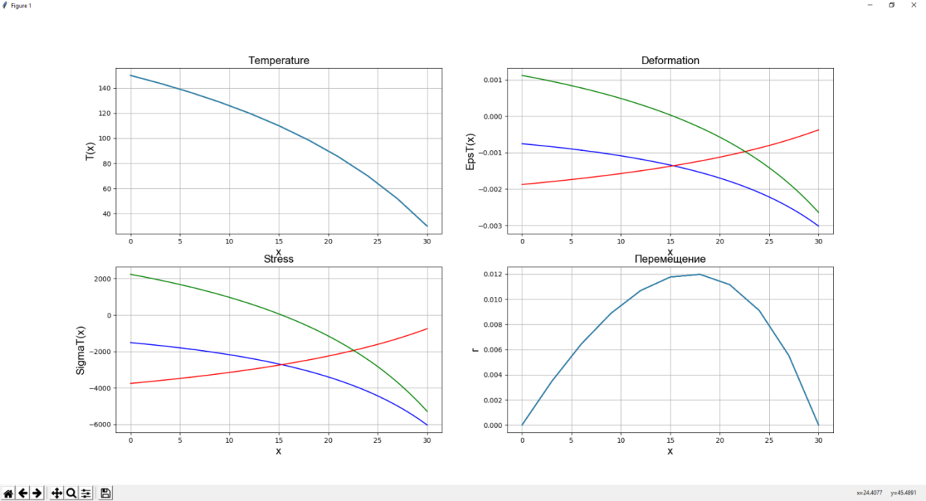

Рисунок 14 – Результаты графического представления

ИСХОДНЫЕ ДАННЫЕ

Конус

число элементов m= 5

число узлов n= 11

Общая длина L= 30.0

Длина элемента Li= 6.0

Kxx= 100.0

Не изолированных элементов – нет

Боковые элементы, где имеется поток qs= ['-1']

Узлы, где имеется боковая температура Tes= ['-1']

наклон стержня-конуса a= -0.0333

Коэффициент b в уравнение ax+b b= 2.0

alfa= 1.25e-05

E= 2000000.0

T слева= 150.0

T справа= 30.0

Toc боковой= [0. 0. 0. 0. 0.]

РЕЗУЛЬТАТЫ

Температура [150. 143.67752 136.65454 128.8046 119.976776 109.97064

98.54119 85.35012 69.97255 51.791004 30. ]

Удлинение udl 0.0388583206176758

Осевое усилие= -19000.6118270808

ПЕРЕМЕЩЕНИЕ Y1= [0. 0.00346109 0.00644549 0.00888365 0.01069302 0.01176831

0.01198171 0.01116413 0.00910454 0.00550978 0. ]

Площадь s= 15543.328247070312

ДЕФОРМАЦИЯ

epsx= [-0.00075601 -0.00093314 -0.00118068 -0.00154156 -0.00209723 -0.003018 ]

epsT= [-0.001875 -0.00170818 -0.00149971 -0.00123176 -0.00087466 -0.000375 ]

epsxx= [ 0.00111899 0.00077504 0.00031903 -0.00030979 -0.00122257 -0.002643 ]

НАПРЯЖЕНИЯ

sigmax= [-1512.0206 -1866.2775 -2361.3513 -3083.1133 -4194.463 -6036.0044]

sigmaT= [-3750. -3416.3635 -2999.4194 -2463.5298 -1749.3137 -750. ]

sigmaxx= [ 2237.9795 1550.086 638.0681 -619.5835 -2445.1492 -5286.0044]

Время вычисления 0.9525560180346171 минут

Результаты выполнения программы получаются в виде графиков, рисунок 14,16.

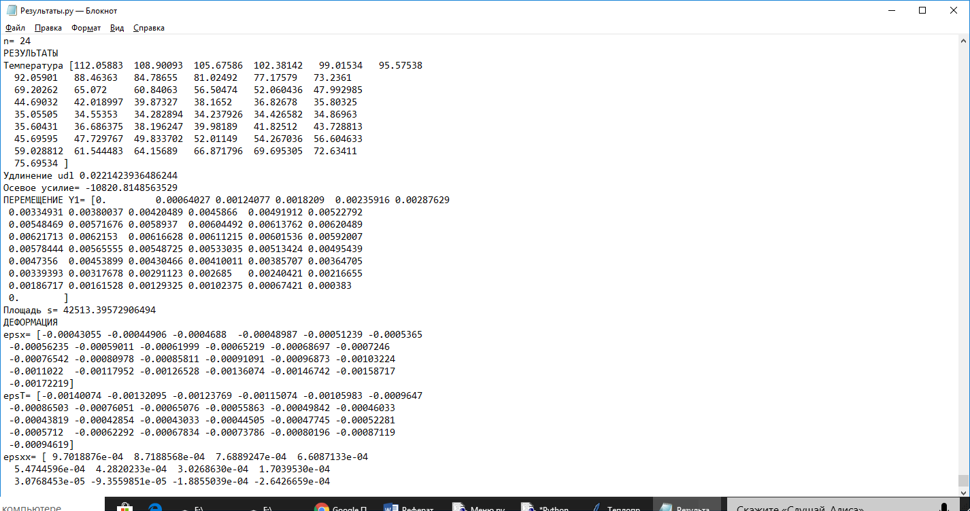

Рисунок 15– Выходные данные

Start

Lobsh, E, h,Kxx,a,b1,b2,Toc

z=z+(Kxx/2)*

(4*x-3*L)*T[j]

DT[i]=sympy.diff(u,T[i])

u=sympy.

Integrate

(z, (x,0,L))

plt.plot

(xx,epsx,color="b")

sympy.pprint

(u.exp)

End

choice

Рисунок 16 – Общая блок схема алгоритма

ЗАКЛЮЧЕНИЕ

1. Разработана методика учета наличия локальных поверхностных теплообменов в стержнях переменного сечения и ограниченной длины;
2. Разработан метод учета внутренних источников тепла в стержнях переменного сечения ограниченной длины;
3. Разработаны методы формирования функционалов характеризующих закон сохранения энергии в стержнях переменного сечения ограниченной длины с учетом наличия локальных теплоизоляций , температур, теплообменов и внутренних точечных источников тепла.
4. Разработана компьютерно-математическая модель теплофизического состояния стержней переменного сечения при наличии поверхностных локальных теплоизоляций, температур;
5. Полученный результаты апробированы на международных конференциях и конгрессах;
6. Результаты исследований опубликованы в научных рейтинговых изданиях (журналы) и в материалах конференций.

Результаты доложены на следующих научных конференциях:

1. Научная конференция ИИВТ МОН РК«Современные проблемы информатики и вычислительных технологий», 01-04 июля 2019 года;
2. “3nd International Conference on Sustainable Sciences and Technology ICSuSaT 2019”, Istambul/Turkey, 05-07.07.2019.
3. 22nd Congress on Thermal Science and Technology, ULIBTK 2019, Kocaeli/Turkey, 11-14.09.2019.
4. ІV — Международная научная конференция «Информатика и прикладная математика», ИИВТ, 25-29.09.2019 г;

СПИСОК ИСПОЛЬЗОВАННЫХ ИСТОЧНИКОВ

1. Лебедев Н.Н. Температурные напряжения в теории упругости. – ОНТИ ,1937. – 463с.
2. МеланЕ., Паркус Г. Температурные напряжения, вызываемые стационарными полями / перевод с немецкого, ГИФИЛ, 1958. – 367с.
3. Yunus A Cengel Heat Transfer. – Second edition, 2002. – 1300р.
4. KudaykulovА.,ZhumadillayevaA. Numerical simulation of temperature distribution field in beam bulk in the simultaneous presens of heat insulation, heat flux and heat exchange // Actaphysicapolonica A. - 2016. – P. 335-336.
5. Biswajit B.A Material Point Method Formulation for Plasticity // Computational Physics. - 2006. – P. 1-25.
6. Greenberg M.D., Pryor J., Elban W. On the Formulation of the Zero Creep Method for Small Diameter Wires // Materials Science and Engineering. - 1978. - P. 63-67.
7. Gurtin M.E. An Introduction to Continuum Mechanics. – New York: Academic Press , 1981. – 830 р.
8. Deang, J; Du, Q; Gunzburger, MD [Modeling and computation of random thermal fluctuations and material defects in the Ginzburg-Landau model for superconductivity](https://apps.webofknowledge.com/full_record.do?product=WOS&search_mode=GeneralSearch&qid=15&SID=W2HqhhutYLeWC9aWt5k&page=1&doc=4)// Computational Physics – 2002.-P. 45-67 .
9. Delaey L., Krishnam R.V., Tas H., Warlimont H. Thermoelasticity, pseudoelasticity and the memory effects associated with martensitic transformations // Journal of Materials Science. - 1974. - № 9. - P. 1359 -1363.
10. Duan, Q.,Li, X.,Zhang, H.,Belytschko, T.Quadratically consistent integration schemes for the element-free Galerkin method // WIT Transactions on Modelling and Simulation – 2015.- 73р.
11. Kenzhegul B.Z., Kudaykulov A.K. Myrzasheva A.N. Numerical study of stem elongation of heat-resistant alloy based on the availability of all types of sources // Science and new technologies. - Bishkek, 2009. – Р.67-75.
12. Larry J.Segerlind. Applied Finite Element Analysis. - Jhon Willey and Sons,Inc. NewYork/London/Sydney/Toronto,1976.- 392p.
13. LishirongYangjingning. Accurate model of post bucking of elastic rod with Mirabel cross sections // Gansu University of Science. - 1999. – Р. 98-102.
14. Marin I., Wiseman H. Plastic stress-strein relation for aluminum alloy 14S-T4 subjected to combined tension and torsion // Journal of Metals. – 1953. - Vol. 5, № 9. – P. 215-223.
15. Maugin, G.A. The saga of internal variables of state in continuum thermo-mechanics // Mechanics Research Communications - 2015. – 79р.
16. Naghdi P.M., Rowley J.C. An experimental study of biaxial stress-streinrelatons in plasticity // Journal of the Mechanics andPhysics. – 1954. – Vol. 3. – Р. 856-864.
17. Pantusoa D., Klaus-JuÈrgen Bathe, Bouzinov P.A. A finite element procedure for the analysis of thermo-mechanical solids in contact // Computers and Structures. - 2000. – P. 551-573.
18. Pydah, Anup; Batra, R. C.[Shear deformation theory using logarithmic function for thick circular beams and analytical solution for bi-directional functionally graded circular beams](https://apps.webofknowledge.com/full_record.do?product=WOS&search_mode=GeneralSearch&qid=20&SID=W2HqhhutYLeWC9aWt5k&page=1&doc=2).// Composite structures – 2017. – P. 45-60.
19. S. Akhmetov, A. Kudaykulov, On the Method of Construction of the Dependence of the Heat Extension Coefficient on Temperature in Heat-resistant Alloys //International Jounal. – 2017.- P.20-29.
20. S. Akhmetov, A. Kudaykulov, Methodology of Accouting for the Local Surface Heat Exchange for Investigation of Non-stationary Thermomechanical Processes in the Structure Elements of the Construction. //International Jounal. – 2017. -P.94-98.
21. TashenovaZh.M, Nurlybaev, E.N., Kudaiykulov A.K. Method of Solution and Computational Algorithm for Mixed Thermo-Mechanics Problem // World Applied Sciences: Special Issue on Techniques and Technologies. - 2013. –Р. 49-57.
22. [Tashenova](http://www.scientific.net/author/)Zh., [Nurlybaeva](http://www.scientific.net/author/Elmira_Nurlybaeva) E., [Kudaykulov](http://www.scientific.net/author/Anarbay_Kudaykulov) A. Method Preparation and Solution Algorithm for Resolving Stationary Problem of a Rod under Thermo - Stressed Condition Restrained at both Ends Affected by Heat Exchange and Heat Flows // World Applied Sciences Special Issue on Techniques and Technologies. - 2013. - Р. 49-57.
23. TashenovaZh., Sagindykov K., Omarkhanova D., Uzakkyzy N.,Nurlybaeva E., Kudaykulov A. Algorithm for calculation of parameters of the bearing elements of oil heating installation // International Journal Chemical Sciences. – Udaipur, India, 2016. – Vol. 14 (1). – Р. 355-362.
24. Timoshenko S., Goodyear J. N. Theory of Elasticity. – McGRAW-Hill. Book.Company.Inc., 1987. – 567p.
25. Wasilewski R.J. The effect of applied stress on the martensitic trasformations in TiNi // Materials Transactions. – 1975. - Vol. 2, № 11. - P. 2973- 2981.
26. Zienkiewicz O.C. The method in Engineering science. Butterworth-Heinemann. - Oxford-Auckland-Boston-Johannesburg-Melburne-New Delhi, 2000. – 690p.
27. Кудайкулов А.К. Математическое моделирование прикладных задач распространения тепла в одномерных конструктивных элементах. – Туркестан.:Байтерек, 2009. – 168 с.